Федеральное государственное бюджетное образовательное учреждение высшего образования
«Владимирский государственный университет
имени Александра Григорьевича и Николая Григорьевича Столетовых»

Кафедра информационных систем и программной инженерии

КУРСОВОЕ ПРОЕКТИРОВАНИЕ

Прототип «Социальной программной системы для каталогизации, рейтинга и рекомендации фильмов». Подсистема управления и каталогизации фильмов.

Выполнили: студент гр. ПРИ-123
Ле Т.Л.

Принял: Тимофеев А.А.

Владимир, 2026
АННОТАЦИЯ
В рамках курсового проекта был разработан прототип социальной программной системы для каталогизации, рейтинга и рекомендации фильмов.
В ходе работы были выполнены анализ предметной области и существующих аналогов, проектирование архитектуры приложения и базы данных, а также реализация клиентской и серверной частей системы.
Разработанная система поддерживает регистрацию и авторизацию пользователей, работу с каталогом фильмов, систему оценок, рецензий и подборок, а также механизмы подписок и пользовательского взаимодействия. Проведённое тестирование подтвердило корректность работы системы и её устойчивость при различной нагрузке.
Пояснительная записка содержит 71 лист, 10 рисунков, 2 таблицы и 5 приложений.
ABSTRACT
As part of the course project, a prototype of a social software system for cataloging, rating and recommending films was developed.
In the course of the work, the analysis of the subject area and existing analogues, the design of the application architecture and database, as well as the implementation of the client and server parts of the system were performed.
The developed system supports user registration and authorization, working with a movie catalog, a rating system, reviews and collections, as well as subscription mechanisms and user interaction. The conducted testing confirmed the correct operation of the system and its stability under various loads.
The document contains 71 sheets, 10 figures, 2 tables and 5 appendices.

СОДЕРЖАНИЕ
СОДЕРЖАНИЕ 3
ВВЕДЕНИЕ 4
1 ЭСКИЗНЫЙ ПРОЕКТ 5
1.1 Цели и задачи проекта 5
1.2 Список аналогов 5
1.3 Команда, роли в команде 5
1.4 Анализ целевой аудитории проекта 6
2 КАЛЕНДАРНЫЙ ПЛАН ПРОЕКТА 8
3 STATE OF ART 9
3.1 Обзор актуальных технологий 9
3.2 Анализ аналогов 10
4 АНАЛИЗ ПРЕДМЕТНОЙ ОБЛАСТИ 13
4.1 Описание 13
4.2 Словарь 13
4.3 Пользователи системы и роли 14
4.4 Прецеденты 14
4.5 Описание сущностей 19
4.6 Анализ бизнес-процессов 23
4.7 Функциональные требования к системе 23
4.8 Нефункциональные требования к системе 24
5 МАКЕТ ПРОГРАММНОЙ СИСТЕМЫ 26
5.1 Структура интерфейса, навигация 26
5.2 Эскизы интерфейса пользователя 27
6 ПРОЕКТИРОВАНИЕ СИСТЕМЫ 28
6.1 Архитектура системы 28
6.2 Проектирование базы данных 29
7 РЕАЛИЗАЦИЯ СИСТЕМЫ 31
7.1 Реализация клиентской части 31
7.2 Реализация серверной части (подсистема управления и каталогизации фильмов) 32
8 ТЕСТИРОВАНИЕ СИСТЕМЫ 35
ЗАКЛЮЧЕНИЕ 40
СПИСОК ИСПОЛЬЗОВАННЫХ ИСТОЧНИКОВ 41
ПРИЛОЖЕНИЕ А ДИАГРАММА ГАНТА 42
ПРИЛОЖЕНИЕ Б ДИАГРАММА IDEFO 43
ПРИЛОЖЕНИЕ В СКРИПТ СОЗДАНИЯ БАЗЫ ДАННЫХ 44
ПРИЛОЖЕНИЕ Г ОПИСАНИЕ ЭНДПОЙНТОВ СЕРВЕРА 52
ПРИЛОЖЕНИЕ Д ЛИСТИНГ КОМПОНЕНТОВ К ФИЛЬМАМ 59

ВВЕДЕНИЕ
Современные онлайн-сервисы для работы с медиаконтентом играют важную роль в организации пользовательского опыта при поиске и просмотре фильмов. Большое количество доступного контента создаёт проблему выбора и систематизации просмотренных произведений, вследствие чего возрастает востребованность сервисов, позволяющих вести персональные подборки, получать рекомендации и взаимодействовать с другими пользователями.
Актуальность разработки социальной программной системы для каталогизации, рейтинга и рекомендации фильмов обусловлена необходимостью создания удобной платформы, объединяющей функции каталога фильмов, системы пользовательских оценок, рецензий и социальных механизмов взаимодействия. Подобные системы позволяют не только упростить поиск интересующего контента, но и формировать сообщества пользователей с общими интересами.
Объектом исследования является процесс организации хранения и взаимодействия пользователей с информацией о фильмах. Предметом исследования выступают методы и технологии разработки веб-приложений для каталогизации и рекомендации медиаконтента.
Практическая значимость работы заключается в создании работоспособного прототипа социальной платформы, который может быть расширен и использован в качестве основы для дальнейшего развития полноценного веб-сервиса.

ЭСКИЗНЫЙ ПРОЕКТ

Цели и задачи проекта
Разработка прототипа веб-приложения, обеспечивающего пользователям возможность оценивать фильмы, оставлять отзывы, а также создавать подборки с фильмами и делится ими.
Для достижения поставленной цели необходимо выполнить следующие задачи:
- Изучить существующие аналоги и определить основные требования к системе;
- Проанализировать целевую аудиторию;
- Спроектировать архитектуру прототипа и реализовать основные функции системы: каталог фильмов, система оценок, создание подборок и т.д.;
- Провести тестирование прототипа и оценить соответствие системы поставленным требованиям.

Список аналогов
- Кинопоиск – онлайн-сервис для поиска и каталогизации фильмов и сериалов с рейтингами, рецензиями, рекомендациями и возможностью создавать списки («буду смотреть», «избранное» и т.д.). Пользовательский интерфейс при отображении фильмов будет похож на онлайн-кинотеатр Кинопоиска. Аналогично данному сервису будет реализована возможность создавать подборки.
- IMDb (Internet Movie Database) – международная база данных о фильмах и актёрах с системой оценок, отзывов и глобальным рейтингом. Система отзывов приложения будет напоминать систему в IMDb.
- Мангалиб – онлайн-библиотека манги, где пользователи могут отмечать тайтлы как «читаю», «прочитано», «буду читать», оставлять отзывы и формировать личные списки. Отметки для фильмов будут иметь схожую систему с сайтом Мангалиб.

Команда, роли в команде
Ле Тхань Лонг – разработчик, отвечающий за подсистему «управления и каталогизации фильмов».
Жоголович Полина – разработчик, отвечающий за подсистему «управления пользователями и пользовательского взаимодействия».

Анализ целевой аудитории проекта
Целевая аудитория:
- Основная – киноманы (18-25 лет), в основном студенты и молодые люди, которые часто смотрят фильмы, хотят вести личный каталог, делиться впечатлениями и находить рекомендации. Для них фильмы – это хобби и часть жизни;
- Косвенная – работающие взрослые (25-40 лет), семьи, которые ищут фильмы для совместного просмотра и предпочитают быстрые и удобные рекомендации;
- Потенциальная – кинокритик-любитель (20-35 лет), хочет писать отзывы на фильмы или рецензии, хочет делиться рекомендациями с другими.
Описание портрета ЦА:
- Киноман-студент (18-25 лет)
- Смотрит много фильмов, любит обсуждать их в соцсетях;
- Хочет добавлять фильмы в свои списки и отмечать их статус («просмотрено», «буду смотреть» и т.д.);
- Ценит социальный аспект: подписки, лента друзей, отзывы.
- Работающий взрослый (25-40 лет)
- Ограниченное время на просмотр;
- Хочет быстро выбрать интересный и качественный фильм;
- Ориентируется на рейтинги и короткие отзывы.
- Кинокритик-любитель (20-35 лет)
- Пишет рецензии, хочет собирать аудиторию;
- Ищет площадку для публикации и обсуждения;
Выявления потребностей ЦА:
Основные боли:
- Сложность выбора фильма среди большого количества контента;
- Отсутствие удобного инструмента для каталогизации и ведения списков;
- Недостаток честных отзывов от реальных пользователей;
- Отсутствие социальной среды для обсуждения фильмов.
Дополнительные ценности:
- Возможность создавать подборки и отслеживать свою историю просмотров.;
- Получать сводку о просмотренных фильмах за последний месяц;
- Делиться впечатлениями и находить единомышленников.
Функции системы, закрывающие потребности:
- Каталогизация фильмов с возможностью добавления меток («просмотрено», «хочу посмотреть»);
- Система рейтингов и отзывов;
- Социальные функции (подписки, открытые подборки, комментарии).

КАЛЕНДАРНЫЙ ПЛАН ПРОЕКТА
Распределение сроков выполнения этапов разработки программной системы представлены на таблице 1. Диаграмма ганта, основанная на созданном плане представлен в приложении А.
Таблица 1 – план выполнения проекта
Название процесса | Начало работы | Конец работы | Продолжительность работ, дни | Ответственный
Эскизный проект: название, цель, задачи, команда, анализ ЦА | 24.09.2025 | 01.10.2025 | 7 | Общий
Анализ предметной области: описание, словарь, роли, прецеденты | 01.10.2025 | 08.10.2025 | 7 | Общий
Анализ бизнес-процессов, функциональных и нефункциональных требований | 07.10.2025 | 15.10.2025 | 8 | Общий
Макет ПС: структура, эскизы | 08.10.2025 | 22.10.2025 | 14 | Ле
Модель данных: диаграмма классов и схема БД | 22.10.2025 | 05.11.2025 | 14 | Ле
Архитектура ПС: схема, сводная диаграмма классов и компонентов, диаграмма взаимодействия | 29.10.2025 | 05.11.2025 | 7 | Ле
Структура компонентов уровня представления: диаграмма навигации, описание | 05.11.2025 | 19.11.2025 | 14 | Жоголович
Структура компонентов уровня доступа к данным: описание | 05.11.2025 | 19.11.2025 | 14 | Жоголович
Структура компонентов уровня бизнес-логики: описание, схема алгоритмов | 05.11.2025 | 19.11.2025 | 14 | Жоголович
Реализация прототипа ПС: контроллеры, заглушки | 19.11.2025 | 03.12.2025 | 14 | Ле
Реализация прототипа ПС: готовый интерфейс | 03.12.2025 | 17.12.2025 | 14 | Жоголович

STATE OF ART

Обзор актуальных технологий
- MySQL
Реляционная система управления базами данных, широко использующаяся для веб-приложений. Будет применяться в проекте для хранения информации о метках фильмов, пользователях, оценках и отзывах.
- Bootstrap 5
Современный CSS-фреймворк, предназначенный для быстрой верстки адаптивных и кроссбраузерных интерфейсов. В рамках системы используется для создания визуальных компонентов (форм, кнопок, навигационных панелей).
- Maven
Инструмент автоматизации сборки проектов Java. Будет использоваться для управления зависимостями, автоматического скачивания необходимых библиотек и компиляции программного обеспечения, что упрощает процесс развертывания серверной части.
- Kinopoisk API Unofficial
Внешний API, предоставляющий доступ к обширной базе данных фильмов, сериалов. Будет являться источником данных о фильмах для наполнения внутреннего каталога системы.
- Spring Boot
Фреймворк на базе Java, упрощающий создание самодостаточных REST-сервисов. Он выбран за счет высокой скорости разработки и встроенных механизмов конфигурации, что позволяет сосредоточиться на бизнес-логике.
- Spring Data JPA и Hibernate
Технологии объектно-реляционного отображения (ORM). Позволяют работать с базой данных MySQL как с набором Java-объектов, автоматизируя выполнение CRUD-операций и минимизируя необходимость написания прямого SQL-кода.
- Liquibase
Библиотека для управления миграциями баз данных. Используется для версионирования схемы БД, что гарантирует идентичность структуры таблиц на всех этапах разработки и эксплуатации системы.
- Spring Security и JWT
Комплекс решений для обеспечения безопасности. Spring Security отвечает за разграничение прав доступа, а JSON Web Token (JWT) обеспечивает безопасную передачу данных о сессии пользователя в зашифрованном виде.
- React и React Router
Библиотека React применяется для построения пользовательского интерфейса на основе компонентов, что упрощает поддержку кода. Дополнение в виде React Router позволяет реализовать навигацию внутри приложения без перезагрузки страниц, обеспечивая пользовательский опыт на уровне настольных программ.
- Axios
Изоморфный HTTP-клиент, используемый для выполнения асинхронных запросов к серверу. С его помощью клиентская часть получает данные от REST API и отправляет информацию обратно на сервер.
Выбранный технологический стек в полной мере обеспечивает реализацию всех ключевых функций проекта, описание и детали которых будут представлены далее.

Анализ аналогов
Сравнительная оценка всех альтернатив будет по нескольким критериям от 1 до 5 баллов. Перечень критериев оценки:
- Объём и структура каталога – Наличие подробной базы фильмов/тайтлов, полнота информации (описание, постеры, актёры, жанры).
- Система рейтингов и отзывов – Возможность оценивать контент, писать рецензии, видеть средние рейтинги.
- Социальное взаимодействие – Возможность подписки, комментариев, лайков, формирования сообщества.
- Удобство интерфейса (UI/UX) – Простота навигации, визуальная привлекательность и интуитивность интерфейса.
- Персонализация профиля пользователя – Возможность вести коллекции («просмотрено», «буду смотреть»), сохранять предпочтения.
Сравнительная таблица с учётом оценок по каждому критерию:
Таблица 2 – сравнительная таблица аналогов
№ | Критерий | Вес, % | Кинопоиск | IMDb | Мангалиб | Комментарий
1 | Объём и структура каталога | 25 | 5 | 5 | 3 | Кинопоиск и IMDb имеют крупнейшие базы фильмов, в то время как у Мангалиба база ограничена мангой.
2 | Система рейтингов и отзывов | 25 | 5 | 5 | 4 | Все три системы позволяют ставить оценки, однако только первые две имеют возможность оставить рецензию
3 | Социальное взаимодействие | 20 | 3 | 3 | 5 | Мангалиб — самая развитая соц. часть (подписки, комментарии, лента). IMDb и Кинопоиск ограничены отзывами.
4 | Удобство интерфейса (UI/UX) | 15 | 4 | 4 | 5 | Кинопоиск простой, не адаптивный; IMDb слегка перегружен, но адаптивен; Мангалиб удобен и адаптивен

Продолжение таблицы 2
5 | Персонализация профиля пользователя | 15 | 5 | 3 | 5 | У Кинопоиска и Мангалиба можно создавать коллекции и отслеживать прогресс; у IMDb — меньше персонализации.
Итоговая оценка:
- Кинопоиск – (25×5 + 25×5 + 20×3 + 15×4 + 15×5) / 100 = 4.45;
- IMDb – (25×5 + 25×5 + 20×3 + 15×4 + 15×3) / 100 = 4.15;
- Мангалиб – (25×3 + 25×4 + 20×5 + 15×5 + 15×5) / 100 = 4.25.
Выводы: Кинопоиск занимает лидирующую позицию по полноте каталога, персонализации и системе рейтингов, а Мангалиб демонстрирует лучшую реализацию социальных функций и интерфейса; IMDb силён в объёме данных, но отстаёт во всех остальных аспектах. Таким образом при реализации для нашего проекта стоит ориентироваться на объёмность базы и структуру данных от Кинопоиска/IMDb и социальные механики от Мангалиба.

АНАЛИЗ ПРЕДМЕТНОЙ ОБЛАСТИ

Описание
Социальная система для каталогизации, рейтинга и рекомендации фильмов предназначена для организации взаимодействия пользователей с кинематографическим контентом и друг с другом. Система выступает в роли посредника между зрителями и информацией о фильмах, обеспечивая удобный доступ к каталогу, пользовательским отзывам и рекомендациям.
Пользователи обращаются к системе для поиска фильмов, ведения личных списков («просмотрено», «буду смотреть»), выставления оценок и публикации отзывов. Дополнительно пользователи могут взаимодействовать друг с другом — подписываться на профили, читать рецензии и формировать собственные подборки.

Словарь
- Фильм — аудиовизуальное произведение, содержащее информацию о названии, годе выпуска, жанре, режиссёре, актёрах, описании;
- Каталог фильмов — структурированная база данных фильмов, доступная пользователям для поиска, фильтрации и просмотра информации;
- Пользователь — человек, зарегистрированный в системе и имеющий доступ к её функционалу;
- Модератор — пользователь с расширенными правами, отвечающий за модерацию системы и управление контентом;
- Рейтинг фильма — агрегированный показатель, формируемый на основе пользовательских оценок;
- Отзыв — текстовое мнение пользователя о фильме, содержащее его впечатления, комментарии и рекомендации;
- Подборка фильмов — список, формируемый пользователем (например: «просмотрено», «буду смотреть»);

Пользователи системы и роли
- Незарегистрированный пользователь
- Просматривает подборки и осуществляет поиск подборок;
- Просматривает каталог фильмов и осуществляет поиск по нему;
- Просматривает страницы фильмов, читает отзывы;
- Может зарегистрироваться в системе.

- Зарегистрированный пользователь
- Составляет подборки, добавляет в них фильмы;
- Ставит оценки и пишет отзывы к фильмам;
- Может подписываться на других пользователей и просматривать. их активность и подборки.
- Рецензент
- Имеет возможность писать рецензии на фильмы;
- Администратор
- Управляет метками для фильмов;
- Управляет пользователями.

Прецеденты
- Описание прецедентов
Список всех прецедентов системы:
- Создать профиль;
- Редактировать профиль;
- Авторизоваться в системе;
- Открыть каталог фильмов;
- Искать по каталогу фильмов;
- Посмотреть страницу с фильмом;
- Отметить фильм (просмотрено/буду смотреть);
- Оценить фильм;
- Оставить комментарий;
- Создать подборку;
- Посмотреть подборку;
- Добавить фильм в подборку;
- Редактировать подборку;
- Открыть каталог подборок;
- Искать по каталогу подборок;
- Добавить подборку;
- Оценить подборку;
- Написать рецензию;
- Сохранить рецензию в черновике;
- Редактировать рецензию;
- Удалить рецензию;
- Опубликовать рецензию;
- Оценить рецензию;
- Подписаться на пользователя;
- Назначить пользователя рецензентом;
- Добавить метку фильму.
Описание некоторых прецедентов:
A. «Составить подборку»
Предусловие: -
Действующее лицо: Авторизованный пользователь.
Основной поток: Составление подборки фильмов.
Пользователь переходит в раздел «Мои подборки».
Пользователь нажимает кнопку «Создать подборку».
Система предлагает ввести название и описание подборки.
Пользователь заполняет поля и подтверждает создание.
Система создает новую пустую подборку.
Пользователь добавляет фильмы из каталога с помощью поиска или фильтров.
Система добавляет выбранные фильмы в подборку.
Пользователь сохраняет подборку.
Система подтверждает сохранение и отображает подборку в списке пользователя.
Альтернативный поток 1: Отсутствие авторизации.
Если пользователь не авторизован, система выводит сообщение «Создание подборок доступно только авторизованным пользователям» и предлагает выполнить вход.
Альтернативный поток 2: Не удалось создать подборку.
Система выдает сообщение об ошибке и дает возможность изменить данные для создания
Постусловие: Создана и сохранена новая подборка с фильмами.

B. «Написать рецензию»
Предусловие: -
Действующее лицо: Рецензент.
Основной поток: Написание рецензии на фильм.
Рецензент выбирает фильм из каталога.
Система отображает карточку фильма с кнопкой «Добавить рецензию».
Рецензент нажимает кнопку «Добавить рецензию».
Система открывает форму для ввода текста рецензии и заголовка.
Рецензент заполняет форму и отправляет рецензию.
Система сохраняет рецензию в базе данных и привязывает её к выбранному фильму.
Система отображает подтверждение успешного добавления.
Альтернативный поток 1: Недостаточные права.
Если пользователь не является рецензентом, система выводит сообщение «Добавление рецензий доступно только рецензентам» и не открывает форму.
Альтернативный поток 2: Ошибка сохранения.
Если при сохранении подборки происходит сбой (например, потеря соединения с сервером), система выводит сообщение «Ошибка при сохранении подборки. Попробуйте позже» и предлагает повторить операцию.
Постусловие: Рецензия сохранена и доступна для просмотра пользователями.

C. «Искать по каталогу подборок»
Предусловие: -
Действующее лицо: Пользователь (авторизованный или неавторизованный).
Основной поток: Поиск нужной подборки.
Пользователь переходит в раздел «Подборки фильмов».
Пользователь вводит ключевое слово в строку поиска.
Система выполняет поиск по названию подборок.
Система отображает список подходящих подборок.
Пользователь выбирает интересующую подборку.
Система открывает содержимое выбранной подборки.
Альтернативный поток: Подборки не найдены.
Если по запросу нет результатов, система выводит сообщение «Подборки не найдены» и предлагает изменить поисковой запрос.
Постусловие: Пользователь просматривает найденную подборку или получает уведомление об отсутствии результатов.

D. «Создать профиль»
Предусловие: -
Действующее лицо: Незарегистрированный пользователь.
Основной поток: Регистрация профиля.
Пользователь открывает страницу регистрации.
Система отображает форму для ввода данных (имя пользователя, адрес электронной почты, пароль).
Пользователь заполняет все обязательные поля.
Пользователь нажимает кнопку «Создать профиль».
Система проверяет корректность введённых данных (уникальность email, длину пароля и т. д.).
Система создает учетную запись пользователя в базе данных и уведомляет о успешной регистрации.
Альтернативный поток 1: Форма заполнена неверно.
Если пользователь не заполнил обязательные поля или указал неверный формат email, система подсвечивает ошибки и выводит сообщение «Проверьте правильность заполнения формы».
Альтернативный поток 2: Email уже зарегистрирован.
Если указанный адрес электронной почты уже существует в системе, то она выводит сообщение «Пользователь с таким email уже зарегистрирован» и предлагает войти в систему с данным адресом электронной почты.
Постусловие: Новый профиль успешно создан.

- Диаграмма прецедентов
Рисунок 1. Диаграмма прецедентов.

Описание сущностей
- Концептуальная диаграмма классов.
Концептуальная модель системы представлена в виде диаграммы классов (рис. 1), демонстрирующей логическую структуру данных и их взаимосвязи.
Рисунок 2. Концептуальная диаграмма классов системы.

- Диаграмма состояний.
На диаграмме состояний представлен жизненный цикл объекта «Рецензия» (рис. 2). Рецензия создаётся пользователем и может находиться в одном из следующих состояний: черновик, опубликована или удалена. Переходы между состояниями осуществляются в результате действий пользователя (публикация, редактирование, удаление).
Рисунок 3. Диаграмма состояний объекта «Рецензия».
Рисунок 4. Диаграмма состояний объекта «Подборка».
Рисунок 5. Диаграмма состояний объекта «Фильм».

Анализ бизнес-процессов
- Диаграмма автоматизируемого бизнес-процесса.
Диаграмма IDED0 бизнес-процесса представлена в приложении Б.
- Описание зон ответственности пользователей системы.
- Администратор
  - Поддержка меток фильмов и их актуальности;
  - Управление учётными записями пользователей и назначением ролей;
  - Контроль за корректным использованием системы пользователями.
- Рецензент
  - Написание рецензий на фильмы с соблюдением правил публикации;
  - Обеспечение качества и достоверности публикуемой информации.
- Зарегистрированный пользователь
  - Формирование и ведение собственных подборок фильмов;
  - Добавление фильмов и их отметок в подборки;
  - Оценка фильмов и написание отзывов с соблюдением правил сообщества.

Функциональные требования к системе
- Управление пользователями.
- Регистрация новых пользователей;
- Авторизация (вход в систему по логину и паролю);
- Редактирование профиля (аватар, описание, интересы и т.д.);
- Удаление учётной записи.
- Каталог фильмов.
- Просмотр каталога фильмов с возможностью фильтрации и сортировки;
- Поиск фильмов по названию, жанру, году выпуска, актёрам;
- Просмотр детальной информации о фильме (описание, постер, дата выхода, жанр, актёры);
- Возможность добавления фильмов в подборки («просмотрено», «буду смотреть», «избранное»).
- Рейтинги и отзывы.
- Возможность выставлять оценки фильмам (по шкале, например, 1–10);
- Написание отзывов и комментариев к фильмам;
- Просмотр отзывов других пользователей.
- Социальные функции.
- Подписка на других пользователей;
- Возможность комментирования и лайков к отзывам.
- Администрирование.
- Добавление особых меток к фильмам;
- Импорт фильмов из внешнего источника (Kinopoisk Api Unofficial);
- Назначение ролей пользователям.

Нефункциональные требования к системе
- Требования к производительности.
- Система должна поддерживать не менее 100 одновременных пользователей без деградации производительности.
- Требования к надёжности.
- Система должна корректно обрабатывать ошибки (например, недоступность API, некорректные данные).
- Требования к безопасности.
- Пароли должны храниться в зашифрованном виде;
- Доступ к функциям редактирования, удаления и модерации ограничивается ролями (пользователь / администратор).
- Требования к удобству использования (UI/UX).
- Интерфейс должен быть интуитивно понятен пользователю;
- Навигация по каталогу и фильтрам должна быть доступна в 1–2 клика.
- Требования к совместимости.
- Приложение должно корректно работать в современных браузерах (Chrome, Firefox, Edge, Safari);
- Серверная часть совместима с СУБД MySQL;
- Возможность интеграции с внешними API (Kinopoisk Api Unofficial).
- Требования к сопровождению.
- Код проекта должен быть структурирован и документирован;
- Все зависимости управляются через Maven;
- Возможность быстрого обновления и добавления новых модулей без остановки всей системы.

МАКЕТ ПРОГРАММНОЙ СИСТЕМЫ

Структура интерфейса, навигация
Перечень экранных форм:
- Главная страница;
- Страница пользователя;
- Форма редактирования профиля;
- Каталог фильмов;
- Страница с фильмом;
- Форма редактирования данных о фильме;
- Форма поиска;
- Форма выбора подборок;
- Подборки;
- Страница с подборкой;
- Форма создания подборки;
- Форма для написания комментария;
- Форма редактирования подборки;
- Рецензии;
- Страница с рецензией;
- Форма написания рецензии;
- Рецензии автора;
- Форма выбор рецензий.
На основе перечисленных экранных форм была спроектирована диаграмма навигации, описывающая переходы между ними (рис. 6).
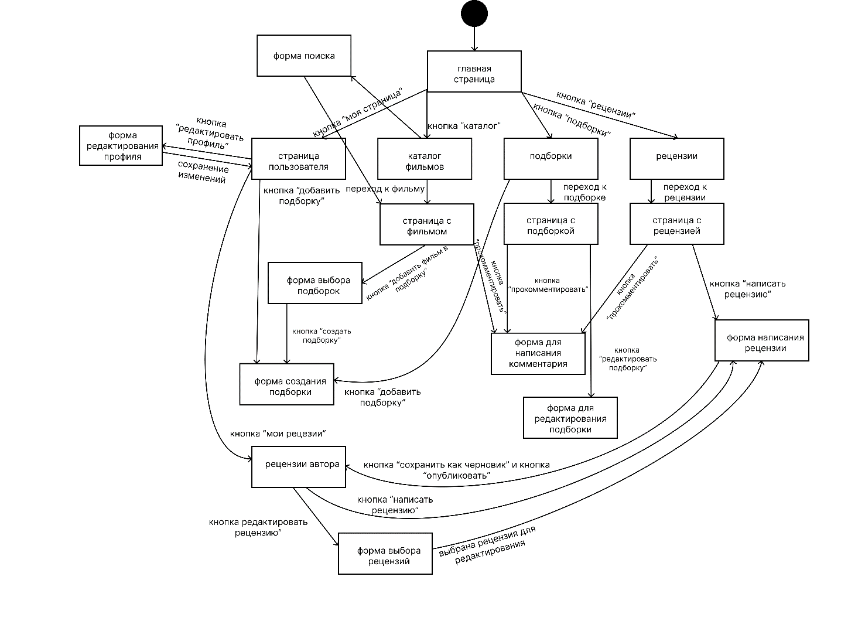
Рисунок 6. Диаграмма навигации в системе.

Эскизы интерфейса пользователя
С разработанными макетами экранных форм (15 шт.) можно ознакомится в рабочем репозитории проекта на GitHub в папке Documents SiteLayouts.

ПРОЕКТИРОВАНИЕ СИСТЕМЫ

Архитектура системы
Для разрабатываемой системы была выбрана трёхслойная клиент-серверная архитектура, включающая клиентское SPA-приложение, серверное REST API и реляционную базу данных.
Основное внимание при проектировании уделялось подсистеме управления и каталогизации фильмов, являющейся центральной частью приложения. Архитектура подсистемы проектировалась с учётом необходимости хранения большого количества фильмов, поддержки сложной фильтрации, пользовательских подборок и интеграции с внешними источниками данных.
В качестве центральной сущности системы был выбран объект «Фильм», связанный с жанрами, странами, тегами, пользовательскими подборками, рецензиями и внешними источниками. Для обеспечения гибкости структуры были использованы связи типа «многие ко многим», позволяющие одному фильму одновременно принадлежать нескольким категориям и подборкам.
При проектировании поиска было принято решение реализовать динамическую фильтрацию фильмов по различным параметрам: жанрам, странам, тегам, году выпуска и текстовому запросу. Это позволило сформировать универсальную архитектуру поиска, пригодную для дальнейшего расширения новыми критериями фильтрации.
Для организации пользовательских коллекций была выделена отдельная подсистема подборок. Подборка рассматривается как самостоятельная сущность, содержащая набор фильмов и дополнительные параметры: название, описание, обложку и настройки приватности. Архитектура подсистемы предусматривает возможность взаимодействия пользователей с подборками через подписки и лайки.
Отдельным архитектурным решением стало выделение механизма импорта фильмов из внешнего API. Интеграция с внешним источником проектировалась как независимый компонент системы, отвечающий за загрузку и обновление информации о фильмах.
Также в архитектуре была предусмотрена абстракция файлового хранилища для хранения постеров фильмов и пользовательских изображений. Такое решение позволяет в дальнейшем заменить локальное хранение файлов на внешнее объектное хранилище без изменения основной логики системы.

Проектирование базы данных
Центральной таблицей базы данных является movie, содержащая основную информацию о фильме: название, описание, год выпуска, постер, внешние идентификаторы и агрегированные рейтинги. При проектировании было принято решение хранить агрегированные значения рейтингов непосредственно в таблице фильма для ускорения сортировки и формирования популярных списков.
Для реализации гибкой системы категоризации фильмов были спроектированы отдельные сущности жанров, стран и тегов. Связь между фильмами и данными сущностями реализована через промежуточные таблицы movie_genre, movie_country и movie_tag. Такой подход обеспечивает нормализованное хранение данных и позволяет одному фильму одновременно принадлежать нескольким категориям.
В рамках проектирования подсистемы подборок была создана сущность compilation, содержащая информацию о пользовательских коллекциях фильмов. Связь между фильмами и подборками реализована через таблицу compilation_movie. Дополнительно были предусмотрены сущности для хранения подписок и лайков подборок.
Для поддержки импорта данных из внешнего API были спроектированы таблицы сопоставления genre_mapping и country_mapping. Они предназначены для преобразования внешних значений жанров и стран во внутренние сущности системы и предотвращения дублирования данных.
При проектировании базы данных особое внимание уделялось целостности и производительности. Все основные связи реализованы через внешние ключи, а для часто используемых полей поиска и соединений были предусмотрены индексы. Это позволило оптимизировать выполнение запросов при фильтрации фильмов, построении подборок и загрузке пользовательского контента.
Дополнительно в структуре базы данных были предусмотрены технические таблицы Liquibase, используемые для управления миграциями и контроля версий схемы базы данных.
Скрипт создания базы данных представлен в приложении В.

РЕАЛИЗАЦИЯ СИСТЕМЫ

Реализация клиентской части
Клиентская часть приложения реализована в виде одностраничного веб-приложения (SPA) с использованием библиотеки React. Исходный код организован по функциональным каталогам: pages (страницы приложения), components (переиспользуемые интерфейсные компоненты), api (настройка взаимодействия с сервером), images (статические ресурсы) и другим вспомогательным модулям.
Маршрутизация внутри приложения реализована с помощью библиотеки React Router. В файле App.js определены маршруты для основных страниц системы: каталога фильмов, страницы фильма, подборок, рецензий, профиля пользователя, авторизации и регистрации. Для страниц, требующих авторизации, используется компонент PrivateRoute, выполняющий проверку наличия JWT-токена и перенаправление пользователя на страницу входа.
Взаимодействие с серверной частью осуществляется посредством HTTP-запросов через библиотеку Axios. Для унификации работы с API создан отдельный модуль apiClient.js, содержащий базовую конфигурацию HTTP-клиента. Перед отправкой запроса автоматически выполняется добавление JWT-токена в заголовок Authorization, а при получении ответа со статусом 401 Unauthorized производится очистка локального хранилища и перенаправление пользователя на страницу авторизации.
Интерфейс приложения построен на основе компонентного подхода. В проекте выделены переиспользуемые компоненты, включая модальные окна, панели навигации, блоки комментариев и рецензий, а также компоненты работы с пользовательскими подборками и тегами фильмов. Такой подход позволил сократить дублирование кода и повысить удобство сопровождения интерфейса.
Страницы приложения реализованы как функциональные React-компоненты с использованием хуков useState, useEffect и useCallback. Получение данных с сервера выполняется асинхронно при помощи async/await. Состояние компонентов обновляется динамически без полной перезагрузки страницы, что обеспечивает более высокую отзывчивость интерфейса.
Функциональность каталога фильмов включает поиск, фильтрацию и сортировку фильмов по различным параметрам: названию, жанру, тегам, стране и году выпуска. Результаты выводятся постранично с поддержкой пагинации.
На странице фильма реализованы отображение подробной информации о фильме, пользовательский рейтинг, комментарии, рецензии, теги и возможность добавления фильма в персональные подборки. Для авторизованных пользователей предусмотрена возможность выставления оценок и публикации пользовательского контента.
Стилизация интерфейса выполнена с использованием Bootstrap и пользовательских CSS-стилей. Использование адаптивной вёрстки позволило обеспечить корректное отображение приложения на различных устройствах и разрешениях экрана.
Таким образом, клиентская часть представляет собой современное SPA-приложение, обеспечивающее удобное взаимодействие пользователей с системой каталогизации и рекомендаций фильмов.

Реализация серверной части (подсистема управления и каталогизации фильмов)
В качестве основного фреймворка использовался Spring Boot, для быстрого создания серверного приложения и автоматическую конфигурацию большинства компонентов системы. Основной упор при реализации был сделан на подсистему управления и каталогизации фильмов, являющуюся центральной частью приложения.
REST API реализовано с помощью Spring Web и аннотаций @RestController. Для работы с каталогом фильмов были выделены контроллеры, включая MovieController, CompilationController и связанные с ними компоненты. Через данные контроллеры реализованы операции получения информации о фильмах, поиска, фильтрации, формирования подборок и взаимодействия с пользовательским контентом.
Бизнес-логика подсистемы каталогизации фильмов реализована в сервисном слое. Они построены по схеме интерфейс-реализация, чтобы отделить контракты сервисов от их внутренней реализации и упростить возможное расширение функциональности. Основным компонентом выступает MovieServiceImpl, отвечающий за поиск фильмов, формирование популярных списков и обработку фильтрации и прочих действий с фильмами. Для работы с пользовательскими подборками реализован отдельный сервис CompilationServiceImpl.
Работа с базой данных реализована с использованием Spring Data JPA и Hibernate. Для гибкого механизма поиска репозитории наследуются от JpaRepository и от JpaSpecificationExecutor, что позволило реализовать динамическое формирование SQL-запросов через Specification. Такой подход дал возможность комбинировать фильтры по жанрам, странам, тегам, году выпуска и текстовому поисковому запросу без создания большого количества отдельных методов репозитория.
Для уменьшения количества SQL-запросов и решения проблемы N+1 использовались EntityGraph, FetchType.LAZY и предзагрузка связанных сущностей. Дополнительно применялась пакетная загрузка коллекций через @BatchSize. Это позволило существенно сократить количество обращений к базе данных и повысить производительность при отображении каталогов и подборок фильмов.
Так как сущности содержат большое количество связанных данных, которые не всегда нужны пользователю, передача данных между слоями приложения выполнялась через DTO-объекты. Использование DTO также позволило формировать разные представления фильмов для списка, детальной страницы и результатов поиска.
Одной из ключевых частей подсистемы стал механизм импорта фильмов из внешнего Kinopoisk API. Для взаимодействия с API использовался декларативный HTTP-клиент Feign. На его основе был реализован отдельный компонент импорта, автоматически загружающий фильмы, жанры, страны и дополнительные данные. При импорте выполнялась проверка существования фильма в локальной базе данных, после чего сохранялись только отсутствующие записи.
Дополнительно была реализована система обогащения данных о фильмах. После первоначального импорта выполнялась загрузка подробного описания фильма и внешних источников просмотра. Для хранения изображений использовалось локальное файловое хранилище, а в базе данных сохранялись пути к локальным файлам.
Управление структурой базы данных было реализовано с помощью Liquibase. Миграции использовались для создания таблиц фильмов, жанров, стран, подборок, связующих таблиц и индексов. Такой подход позволил централизованно контролировать структуру базы данных и упростил разработку подсистемы.
В ходе разработки также использовались нейросети для ускорения отдельных этапов работы. С их помощью выполнялась генерация шаблонного кода, поиск возможных причин ошибок и анализ архитектурных решений. Использование нейросети позволило сократить время разработки отдельных компонентов и упростить процесс отладки, однако все архитектурные решения, интеграция компонентов и итоговая реализация системы выполнялись самостоятельно.
Описание реализованных эндпойнтов сервера представлена в приложении Г.
Листинг компонентов, связанных с фильмами представлен в приложении Д.
С полным программным кодом можно ознакомиться в рабочем репозитории проекта на GitHub.

ТЕСТИРОВАНИЕ СИСТЕМЫ
Целью нагрузочного тестирования была проверка того, насколько стабильно и быстро работает система при длительной нагрузке и одновременной работе нескольких пользователей. Такое тестирование позволяет понять, как приложение ведёт себя не только при обычном использовании, но и при большом количестве повторяющихся запросов в течение длительного времени.
Проведение нагрузочного тестирования важно для оценки производительности серверной части приложения. С его помощью можно определить, появляются ли ошибки при высокой нагрузке, увеличивается ли время ответа сервера и насколько хорошо система справляется с параллельной обработкой запросов. Кроме того, тестирование помогает выявить возможные проблемы в работе базы данных, API или механизмов обработки запросов ещё до реального использования приложения пользователями.
Для тестирования был подготовлен сценарий, имитирующий обычную работу пользователя с сайтом:
- Войти в аккаунт;
- Поставить лайк чужой подборке;
- Создать свою подборку;
- Открыть страницу фильма;
- Добавить фильм в подборку;
- Изменить описание подборки.
Данный сценарий моделирует основные действия пользователя при работе с системой рекомендаций и подборок фильмов. Во время выполнения сценария происходит обращение к различным компонентам приложения: авторизации, REST API, базе данных и сервисам обработки пользовательских данных. Это позволяет проверить работу системы комплексно, а не только отдельных запросов.
Сценарий был записан с помощью браузерного расширения BlazeMeter и затем использовался для проведения тестирования в Apache JMeter. Тестирование проводилось с использованием 5 виртуальных пользователей и разного количества повторений сценария.
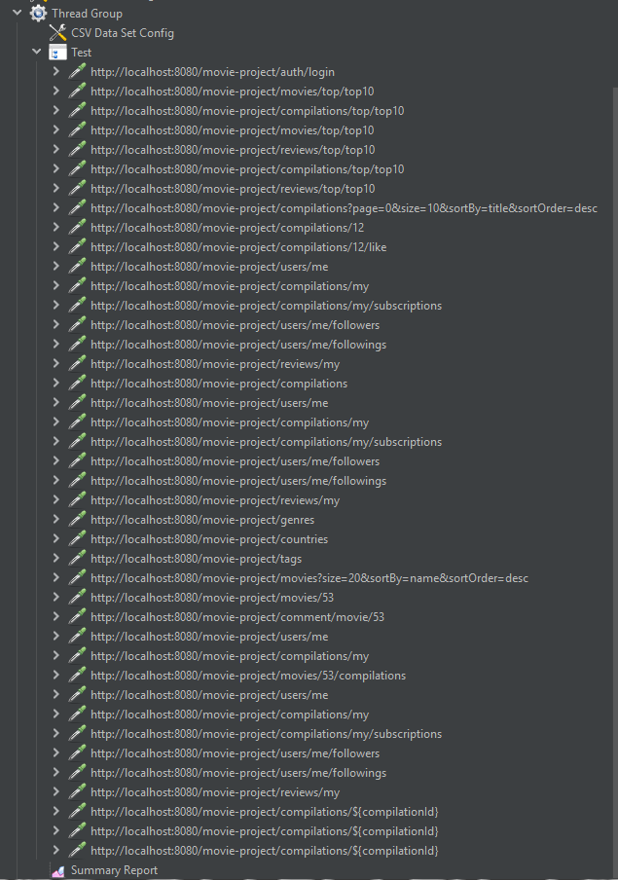
Рисунок 7. Дерево запросов.
Тестирование будет проводиться с различной нагрузкой на систему:
• 1 пользователь – 1 повторение;
• 5 пользователей – 20 повторений;
• 5 пользователей – 100 повторений.
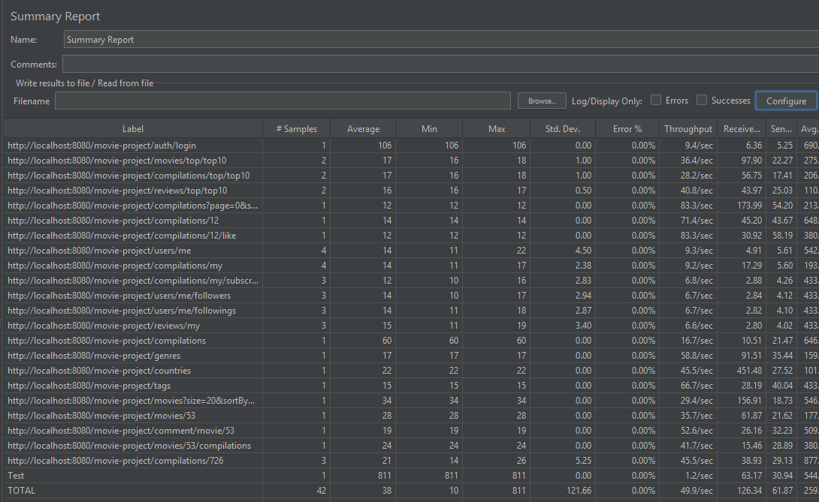
Риунок 8. Тестирование 1.
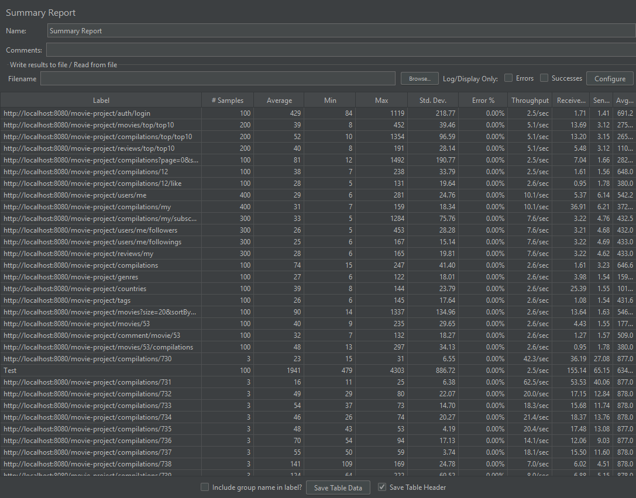
Рисунок 9. Тестирование 2.
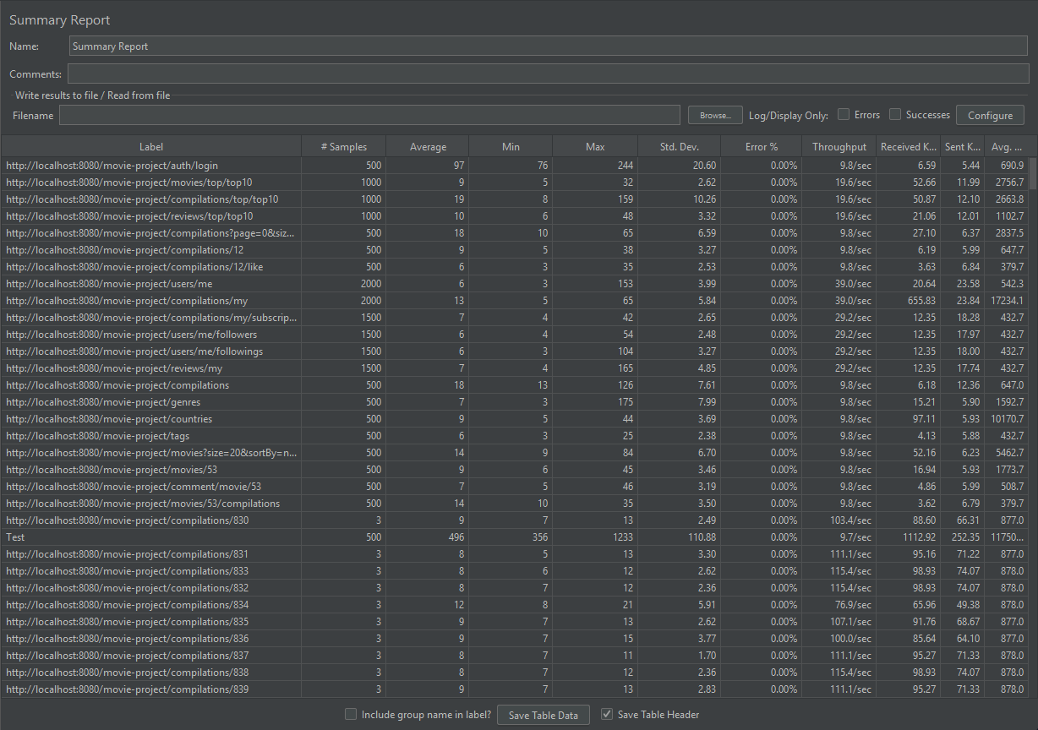
Рисунок 10. Тестирование 3.
По результатам проведённого нагрузочного тестирования можно сделать вывод, что система стабильно функционирует и корректно обрабатывает запросы пользователей при различных уровнях нагрузки. Во всех трёх сценариях тестирования процент ошибок составил 0%, что свидетельствует о корректной работе REST API, серверной логики и механизмов взаимодействия с базой данных.
В первом сценарии тестирования (1 пользователь – 1 повторение) среднее время отклика составляло около 38 мс. Большинство запросов обрабатывались в диапазоне 10–30 мс, а максимальное время ответа не превышало 811 мс для наиболее ресурсоёмких операций. Пропускная способность системы находилась на уровне около 50 запросов в секунду. Полученные результаты показывают, что при минимальной нагрузке приложение работает быстро и стабильно.
Во втором сценарии (5 пользователей – 20 повторений) наблюдается увеличение нагрузки на сервер и рост среднего времени отклика до примерно 40-50 мс для большинства запросов. При этом отдельные сложные операции демонстрировали более высокие значения времени ответа, достигающие 1-2 секунд. Несмотря на это, система сохранила стабильность работы, а пропускная способность увеличилась по сравнению с предыдущим сценарием, что свидетельствует о способности приложения эффективно обрабатывать параллельные запросы от нескольких пользователей одновременно.
В третьем сценарии (5 пользователей – 100 повторений) система продолжила демонстрировать устойчивую работу даже при длительной интенсивной нагрузке. Среднее время отклика для большинства запросов осталось в пределах 5-20 мс, а для более сложных операций – около 100-500 мс. При этом существенно возросла пропускная способность системы: для некоторых запросов она превышала 100 запросов в секунду. Увеличение количества повторений не привело к появлению ошибок или критической деградации производительности, однако стало заметно увеличение максимального времени отклика и разброса значений, что связано с накоплением нагрузки, особенностями работы базы данных и управлением соединениями.
Таким образом, проведённое тестирование показывает, что разработанная система обладает хорошей производительностью, устойчивостью и масштабируемостью. Приложение корректно функционирует как при одиночных запросах, так и при параллельной работе нескольких пользователей под длительной нагрузкой, сохраняя высокую скорость обработки запросов и отсутствие ошибок.

ЗАКЛЮЧЕНИЕ
В результате выполнения курсового проекта был разработан прототип социальной программной системы для каталогизации, рейтинга и рекомендации фильмов. В ходе работы были изучены существующие аналоги, проанализирована предметная область и сформулированы основные требования к системе.
Для реализации проекта была выбрана современная клиент-серверная архитектура. Серверная часть приложения разработана с использованием Spring Boot, Spring Data JPA, Spring Security и JWT, а клиентская часть – на основе React. В качестве системы управления базами данных использована MySQL. Также в проекте были применены Liquibase, OpenFeign, Docker и другие современные инструменты разработки.
Разработанная система обеспечивает возможность регистрации и авторизации пользователей, работы с каталогом фильмов, публикации отзывов и рецензий, создания пользовательских подборок, а также реализации социальных функций, включая подписки и взаимодействие между пользователями. Дополнительно реализован механизм импорта данных о фильмах из внешнего API.
В ходе тестирования было установлено, что система корректно функционирует при различных сценариях нагрузки, обеспечивает стабильную обработку запросов и демонстрирует хорошую производительность.
Таким образом, поставленная цель курсового проекта была достигнута, а все основные задачи выполнены. Разработанный прототип может служить основой для дальнейшего развития системы, расширения функциональности и внедрения дополнительных механизмов рекомендаций и персонализации контента.

СПИСОК ИСПОЛЬЗОВАННЫХ ИСТОЧНИКОВ
1. ГОСТ 7.32–2017. Система стандартов по информации, библиотечному и издательскому делу. Отчёт о научно-исследовательской работе. Структура и правила оформления. – Введ. 2018-07-01. – М.: Стандартинформ, 2017. – 32 с.
2. Уоллс, К. Spring в действии / К. Уоллс ; пер. с англ. – 6-е изд. – М.: ДМК Пресс, 2023. – 600 с.
3. Блох, Дж. Java. Эффективное программирование / Дж. Блох ; пер. с англ. – 3-е изд. – М.: Диалектика, 2019. – 464 с.
4. Документация Spring Boot [Электронный ресурс]. – Режим доступа: https://docs.spring.io/spring-boot/docs/current/reference/html/ (дата обращения: 10.05.2026).
5. Документация React [Электронный ресурс]. – Режим доступа: https://react.dev/ (дата обращения: 10.05.2026).
6. Хорстманн, К. Java. Библиотека профессионала. Том 1. Основы / К. Хорстманн ; пер. с англ. – 11-е изд. – М.: Диалектика, 2020. – 864 с.

ПРИЛОЖЕНИЕ А ДИАГРАММА ГАНТА
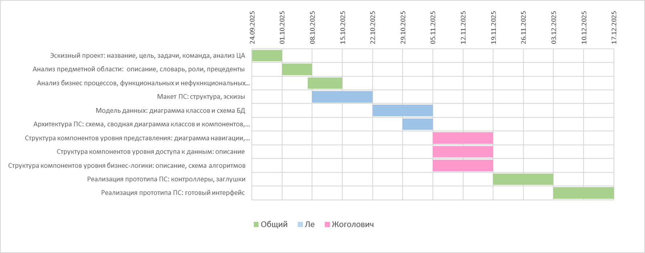

ПРИЛОЖЕНИЕ Б ДИАГРАММА IDEFO
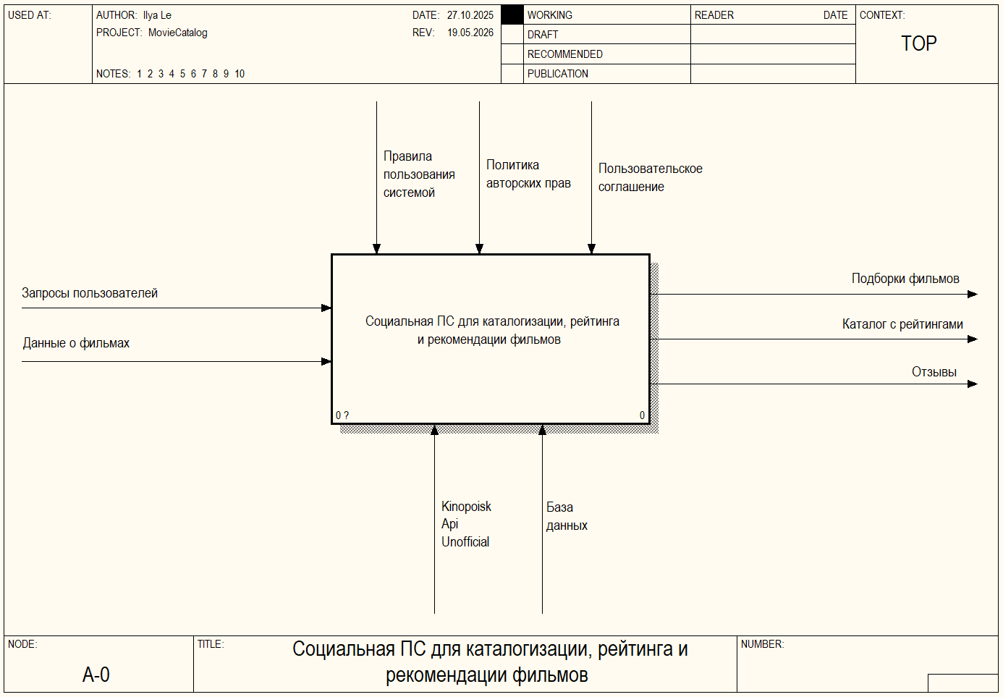
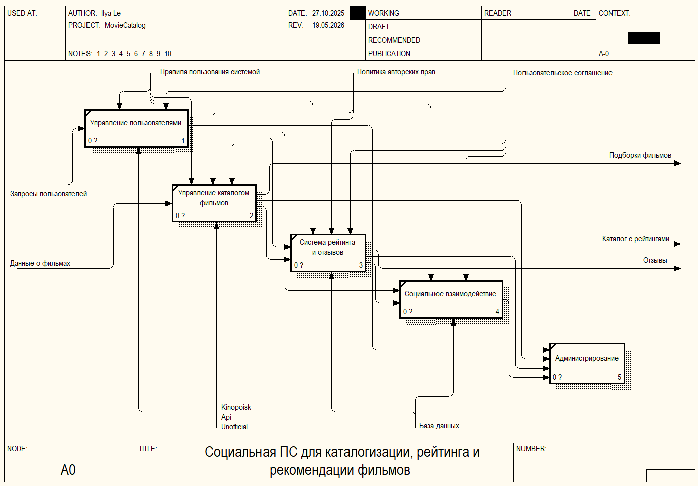

ПРИЛОЖЕНИЕ В СКРИПТ СОЗДАНИЯ БАЗЫ ДАННЫХ
CREATE DATABASE IF NOT EXISTS film_catalog
DEFAULT CHARACTER SET utf8mb4
DEFAULT COLLATE utf8mb4_unicode_ci;

-- -----------------------------------------------------
-- Table `movie_project_db`.`movie`
-- -----------------------------------------------------
CREATE TABLE IF NOT EXISTS `movie_project_db`.`movie` (
`id` BIGINT NOT NULL AUTO_INCREMENT,
`kinopoisk_id` INT NOT NULL,
`name` VARCHAR(255) NULL DEFAULT NULL,
`original_name` VARCHAR(255) NULL DEFAULT NULL,
`release_year` INT NULL DEFAULT NULL,
`poster_url` VARCHAR(500) NULL DEFAULT NULL,
`overview` TEXT NULL DEFAULT NULL,
`details_loaded_at` TIMESTAMP NULL DEFAULT CURRENT_TIMESTAMP,
`rating_kinopoisk` FLOAT NULL DEFAULT NULL,
`rating_imdb` FLOAT NULL DEFAULT NULL,
`avg_rating` FLOAT NULL DEFAULT NULL,
`ratings_count` FLOAT NULL DEFAULT NULL,
PRIMARY KEY (`id`))
ENGINE = InnoDB
AUTO_INCREMENT = 83
DEFAULT CHARACTER SET = utf8mb4
COLLATE = utf8mb4_0900_ai_ci;

-- -----------------------------------------------------
-- Table `movie_project_db`.`user`
-- -----------------------------------------------------
CREATE TABLE IF NOT EXISTS `movie_project_db`.`user` (
`id` BIGINT NOT NULL AUTO_INCREMENT,
`username` VARCHAR(100) NOT NULL,
`email` VARCHAR(255) NOT NULL,
`password_hash` VARCHAR(255) NOT NULL,
`about_me` TEXT NULL DEFAULT NULL,
`role` VARCHAR(20) NOT NULL,
`avatar_url` VARCHAR(1000) NULL DEFAULT NULL,
`deleted` TINYINT NOT NULL DEFAULT '0',
PRIMARY KEY (`id`),
UNIQUE INDEX `email` (`email` ASC) VISIBLE,
UNIQUE INDEX `uk_user_username_active` (`username` ASC, `deleted` ASC) VISIBLE)
ENGINE = InnoDB
AUTO_INCREMENT = 5
DEFAULT CHARACTER SET = utf8mb4
COLLATE = utf8mb4_0900_ai_ci;

-- -----------------------------------------------------
-- Table `movie_project_db`.`comment`
-- -----------------------------------------------------
CREATE TABLE IF NOT EXISTS `movie_project_db`.`comment` (
`id` BIGINT NOT NULL AUTO_INCREMENT,
`user_id` BIGINT NULL DEFAULT NULL,
`movie_id` BIGINT NULL DEFAULT NULL,
`content` TEXT NOT NULL,
`created_at` DATETIME NOT NULL,
`updated_at` DATETIME NULL DEFAULT NULL,
PRIMARY KEY (`id`),
INDEX `idx_comment_movie` (`movie_id` ASC) VISIBLE,
INDEX `idx_comment_user` (`user_id` ASC) VISIBLE,
INDEX `idx_comment_movie_created` (`movie_id` ASC, `created_at` ASC) VISIBLE,
CONSTRAINT `fk_comment_movie`
FOREIGN KEY (`movie_id`)
REFERENCES `movie_project_db`.`movie` (`id`)
ON DELETE CASCADE,
CONSTRAINT `fk_comment_user`
FOREIGN KEY (`user_id`)
REFERENCES `movie_project_db`.`user` (`id`)
ON DELETE SET NULL)
ENGINE = InnoDB
DEFAULT CHARACTER SET = utf8mb4
COLLATE = utf8mb4_0900_ai_ci;

-- -----------------------------------------------------
-- Table `movie_project_db`.`compilation`
-- -----------------------------------------------------
CREATE TABLE IF NOT EXISTS `movie_project_db`.`compilation` (
`id` BIGINT NOT NULL AUTO_INCREMENT,
`user_id` BIGINT NULL DEFAULT NULL,
`title` VARCHAR(255) NOT NULL,
`description` TEXT NULL DEFAULT NULL,
`is_public` TINYINT NOT NULL,
`created_at` DATETIME NOT NULL,
`updated_at` DATETIME NULL DEFAULT NULL,
`cover_url` VARCHAR(1000) NULL DEFAULT NULL,
PRIMARY KEY (`id`),
INDEX `fk_compilation_user` (`user_id` ASC) VISIBLE,
CONSTRAINT `fk_compilation_user`
FOREIGN KEY (`user_id`)
REFERENCES `movie_project_db`.`user` (`id`)
ON DELETE SET NULL)
ENGINE = InnoDB
AUTO_INCREMENT = 6
DEFAULT CHARACTER SET = utf8mb4
COLLATE = utf8mb4_0900_ai_ci;

-- -----------------------------------------------------
-- Table `movie_project_db`.`compilation_like`
-- -----------------------------------------------------
CREATE TABLE IF NOT EXISTS `movie_project_db`.`compilation_like` (
`user_id` BIGINT NOT NULL,
`compilation_id` BIGINT NOT NULL,
`created_at` DATETIME NOT NULL,
`updated_at` DATETIME NULL DEFAULT NULL,
PRIMARY KEY (`user_id`, `compilation_id`),
INDEX `idx_compilation_like_compilation_id` (`compilation_id` ASC) VISIBLE,
INDEX `idx_compilation_like_user_compilation` (`compilation_id` ASC, `user_id` ASC) VISIBLE,
CONSTRAINT `fk_compilation_like_compilation`
FOREIGN KEY (`compilation_id`)
REFERENCES `movie_project_db`.`compilation` (`id`)
ON DELETE CASCADE,
CONSTRAINT `fk_compilation_like_user`
FOREIGN KEY (`user_id`)
REFERENCES `movie_project_db`.`user` (`id`))
ENGINE = InnoDB
DEFAULT CHARACTER SET = utf8mb4
COLLATE = utf8mb4_0900_ai_ci;

-- -----------------------------------------------------
-- Table `movie_project_db`.`compilation_movie`
-- -----------------------------------------------------
CREATE TABLE IF NOT EXISTS `movie_project_db`.`compilation_movie` (
`compilation_id` BIGINT NOT NULL,
`movie_id` BIGINT NOT NULL,
PRIMARY KEY (`compilation_id`, `movie_id`),
INDEX `fk_compilation_movie_movie` (`movie_id` ASC) VISIBLE,
CONSTRAINT `fk_compilation_movie_compilation`
FOREIGN KEY (`compilation_id`)
REFERENCES `movie_project_db`.`compilation` (`id`)
ON DELETE CASCADE,
CONSTRAINT `fk_compilation_movie_movie`
FOREIGN KEY (`movie_id`)
REFERENCES `movie_project_db`.`movie` (`id`))
ENGINE = InnoDB
DEFAULT CHARACTER SET = utf8mb4
COLLATE = utf8mb4_0900_ai_ci;

-- -----------------------------------------------------
-- Table `movie_project_db`.`compilation_subscription`
-- -----------------------------------------------------
CREATE TABLE IF NOT EXISTS `movie_project_db`.`compilation_subscription` (
`id` BIGINT NOT NULL AUTO_INCREMENT,
`user_id` BIGINT NOT NULL,
`compilation_id` BIGINT NOT NULL,
PRIMARY KEY (`id`),
UNIQUE INDEX `uk_user_compilation_subscription` (`user_id` ASC, `compilation_id` ASC) VISIBLE,
INDEX `idx_compilation_subscription_compilation` (`compilation_id` ASC) VISIBLE,
INDEX `idx_compilation_subscription_user` (`user_id` ASC) VISIBLE,
CONSTRAINT `fk_compilation_subscription_compilation`
FOREIGN KEY (`compilation_id`)
REFERENCES `movie_project_db`.`compilation` (`id`)
ON DELETE CASCADE,
CONSTRAINT `fk_compilation_subscription_user`
FOREIGN KEY (`user_id`)
REFERENCES `movie_project_db`.`user` (`id`)
ON DELETE CASCADE)
ENGINE = InnoDB
DEFAULT CHARACTER SET = utf8mb4
COLLATE = utf8mb4_0900_ai_ci;

-- -----------------------------------------------------
-- Table `movie_project_db`.`country`
-- -----------------------------------------------------
CREATE TABLE IF NOT EXISTS `movie_project_db`.`country` (
`id` BIGINT NOT NULL AUTO_INCREMENT,
`name` VARCHAR(255) NOT NULL,
PRIMARY KEY (`id`),
UNIQUE INDEX `name` (`name` ASC) VISIBLE)
ENGINE = InnoDB
AUTO_INCREMENT = 251
DEFAULT CHARACTER SET = utf8mb4
COLLATE = utf8mb4_0900_ai_ci;

-- -----------------------------------------------------
-- Table `movie_project_db`.`country_mapping`
-- -----------------------------------------------------
CREATE TABLE IF NOT EXISTS `movie_project_db`.`country_mapping` (
`id` BIGINT NOT NULL AUTO_INCREMENT,
`external_name` VARCHAR(100) NOT NULL,
`country_id` BIGINT NOT NULL,
PRIMARY KEY (`id`),
UNIQUE INDEX `external_name` (`external_name` ASC) VISIBLE,
INDEX `fk_country_mapping_country` (`country_id` ASC) VISIBLE,
INDEX `idx_country_mapping_external_name` (`external_name` ASC) VISIBLE,
CONSTRAINT `fk_country_mapping_country`
FOREIGN KEY (`country_id`)
REFERENCES `movie_project_db`.`country` (`id`))
ENGINE = InnoDB
AUTO_INCREMENT = 251
DEFAULT CHARACTER SET = utf8mb4
COLLATE = utf8mb4_0900_ai_ci;

-- -----------------------------------------------------
-- Table `movie_project_db`.`databasechangelog`
-- -----------------------------------------------------
CREATE TABLE IF NOT EXISTS `movie_project_db`.`databasechangelog` (
`ID` VARCHAR(255) NOT NULL,
`AUTHOR` VARCHAR(255) NOT NULL,
`FILENAME` VARCHAR(255) NOT NULL,
`DATEEXECUTED` DATETIME NOT NULL,
`ORDEREXECUTED` INT NOT NULL,
`EXECTYPE` VARCHAR(10) NOT NULL,
`MD5SUM` VARCHAR(35) NULL DEFAULT NULL,
`DESCRIPTION` VARCHAR(255) NULL DEFAULT NULL,
`COMMENTS` VARCHAR(255) NULL DEFAULT NULL,
`TAG` VARCHAR(255) NULL DEFAULT NULL,
`LIQUIBASE` VARCHAR(20) NULL DEFAULT NULL,
`CONTEXTS` VARCHAR(255) NULL DEFAULT NULL,
`LABELS` VARCHAR(255) NULL DEFAULT NULL,
`DEPLOYMENT_ID` VARCHAR(10) NULL DEFAULT NULL)
ENGINE = InnoDB
DEFAULT CHARACTER SET = utf8mb4
COLLATE = utf8mb4_0900_ai_ci;

-- -----------------------------------------------------
-- Table `movie_project_db`.`databasechangeloglock`
-- -----------------------------------------------------
CREATE TABLE IF NOT EXISTS `movie_project_db`.`databasechangeloglock` (
`ID` INT NOT NULL,
`LOCKED` TINYINT NOT NULL,
`LOCKGRANTED` DATETIME NULL DEFAULT NULL,
`LOCKEDBY` VARCHAR(255) NULL DEFAULT NULL,
PRIMARY KEY (`ID`))
ENGINE = InnoDB
DEFAULT CHARACTER SET = utf8mb4
COLLATE = utf8mb4_0900_ai_ci;

-- -----------------------------------------------------
-- Table `movie_project_db`.`external_source`
-- -----------------------------------------------------
CREATE TABLE IF NOT EXISTS `movie_project_db`.`external_source` (
`id` BIGINT NOT NULL AUTO_INCREMENT,
`movie_id` BIGINT NOT NULL,
`url` VARCHAR(500) NOT NULL,
`platform` VARCHAR(100) NOT NULL,
`logo_url` VARCHAR(500) NULL DEFAULT NULL,
PRIMARY KEY (`id`),
UNIQUE INDEX `uq_movie_source` (`movie_id` ASC, `url` ASC) VISIBLE,
CONSTRAINT `fk_external_source_movie`
FOREIGN KEY (`movie_id`)
REFERENCES `movie_project_db`.`movie` (`id`)
ON DELETE CASCADE)
ENGINE = InnoDB
AUTO_INCREMENT = 517
DEFAULT CHARACTER SET = utf8mb4
COLLATE = utf8mb4_0900_ai_ci;

-- -----------------------------------------------------
-- Table `movie_project_db`.`genre`
-- -----------------------------------------------------
CREATE TABLE IF NOT EXISTS `movie_project_db`.`genre` (
`id` BIGINT NOT NULL AUTO_INCREMENT,
`name` VARCHAR(255) NOT NULL,
PRIMARY KEY (`id`),
UNIQUE INDEX `name` (`name` ASC) VISIBLE)
ENGINE = InnoDB
AUTO_INCREMENT = 34
DEFAULT CHARACTER SET = utf8mb4
COLLATE = utf8mb4_0900_ai_ci;

-- -----------------------------------------------------
-- Table `movie_project_db`.`genre_mapping`
-- -----------------------------------------------------
CREATE TABLE IF NOT EXISTS `movie_project_db`.`genre_mapping` (
`id` BIGINT NOT NULL AUTO_INCREMENT,
`external_name` VARCHAR(100) NOT NULL,
`genre_id` BIGINT NOT NULL,
PRIMARY KEY (`id`),
UNIQUE INDEX `external_name` (`external_name` ASC) VISIBLE,
INDEX `fk_genre_mapping_genre` (`genre_id` ASC) VISIBLE,
INDEX `idx_genre_mapping_external_name` (`external_name` ASC) VISIBLE,
CONSTRAINT `fk_genre_mapping_genre`
FOREIGN KEY (`genre_id`)
REFERENCES `movie_project_db`.`genre` (`id`))
ENGINE = InnoDB
AUTO_INCREMENT = 34
DEFAULT CHARACTER SET = utf8mb4
COLLATE = utf8mb4_0900_ai_ci;

-- -----------------------------------------------------
-- Table `movie_project_db`.`movie_country`
-- -----------------------------------------------------
CREATE TABLE IF NOT EXISTS `movie_project_db`.`movie_country` (
`movie_id` BIGINT NOT NULL,
`country_id` BIGINT NOT NULL,
PRIMARY KEY (`movie_id`, `country_id`),
INDEX `fk_movie_country_country` (`country_id` ASC) VISIBLE,
CONSTRAINT `fk_movie_country_country`
FOREIGN KEY (`country_id`)
REFERENCES `movie_project_db`.`country` (`id`)
ON DELETE CASCADE,
CONSTRAINT `fk_movie_country_movie`
FOREIGN KEY (`movie_id`)
REFERENCES `movie_project_db`.`movie` (`id`)
ON DELETE CASCADE)
ENGINE = InnoDB
DEFAULT CHARACTER SET = utf8mb4
COLLATE = utf8mb4_0900_ai_ci;

-- -----------------------------------------------------
-- Table `movie_project_db`.`movie_genre`
-- -----------------------------------------------------
CREATE TABLE IF NOT EXISTS `movie_project_db`.`movie_genre` (
`movie_id` BIGINT NOT NULL,
`genre_id` BIGINT NOT NULL,
PRIMARY KEY (`movie_id`, `genre_id`),
INDEX `fk_movie_genre_genre` (`genre_id` ASC) VISIBLE,
CONSTRAINT `fk_movie_genre_genre`
FOREIGN KEY (`genre_id`)
REFERENCES `movie_project_db`.`genre` (`id`)
ON DELETE CASCADE,
CONSTRAINT `fk_movie_genre_movie`
FOREIGN KEY (`movie_id`)
REFERENCES `movie_project_db`.`movie` (`id`)
ON DELETE CASCADE)
ENGINE = InnoDB
DEFAULT CHARACTER SET = utf8mb4
COLLATE = utf8mb4_0900_ai_ci;

-- -----------------------------------------------------
-- Table `movie_project_db`.`movie_rating`
-- -----------------------------------------------------
CREATE TABLE IF NOT EXISTS `movie_project_db`.`movie_rating` (
`user_id` BIGINT NOT NULL,
`movie_id` BIGINT NOT NULL,
`rating` FLOAT NULL DEFAULT NULL,
`created_at` DATETIME NULL DEFAULT NULL,
`updated_at` DATETIME NULL DEFAULT NULL,
PRIMARY KEY (`user_id`, `movie_id`),
INDEX `fk_movie_rating_movie` (`movie_id` ASC) VISIBLE,
CONSTRAINT `fk_movie_rating_movie`
FOREIGN KEY (`movie_id`)
REFERENCES `movie_project_db`.`movie` (`id`)
ON DELETE CASCADE,
CONSTRAINT `fk_movie_rating_user`
FOREIGN KEY (`user_id`)
REFERENCES `movie_project_db`.`user` (`id`)
ON DELETE CASCADE)
ENGINE = InnoDB
DEFAULT CHARACTER SET = utf8mb4
COLLATE = utf8mb4_0900_ai_ci;

-- -----------------------------------------------------
-- Table `movie_project_db`.`tag`
-- -----------------------------------------------------
CREATE TABLE IF NOT EXISTS `movie_project_db`.`tag` (
`id` BIGINT NOT NULL AUTO_INCREMENT,
`name` VARCHAR(255) NOT NULL,
`type` VARCHAR(30) NOT NULL,
`created_at` DATETIME NOT NULL,
`updated_at` DATETIME NULL DEFAULT NULL,
PRIMARY KEY (`id`),
UNIQUE INDEX `name` (`name` ASC) VISIBLE,
INDEX `idx_tag_name_lower` (`name` ASC) VISIBLE)
ENGINE = InnoDB
DEFAULT CHARACTER SET = utf8mb4
COLLATE = utf8mb4_0900_ai_ci;

-- -----------------------------------------------------
-- Table `movie_project_db`.`movie_tag`
-- -----------------------------------------------------
CREATE TABLE IF NOT EXISTS `movie_project_db`.`movie_tag` (
`movie_id` BIGINT NOT NULL,
`tag_id` BIGINT NOT NULL,
PRIMARY KEY (`movie_id`, `tag_id`),
INDEX `fk_movie_tag_tag` (`tag_id` ASC) VISIBLE,
CONSTRAINT `fk_movie_tag_movie`
FOREIGN KEY (`movie_id`)
REFERENCES `movie_project_db`.`movie` (`id`)
ON DELETE CASCADE,
CONSTRAINT `fk_movie_tag_tag`
FOREIGN KEY (`tag_id`)
REFERENCES `movie_project_db`.`tag` (`id`)
ON DELETE CASCADE)
ENGINE = InnoDB
DEFAULT CHARACTER SET = utf8mb4
COLLATE = utf8mb4_0900_ai_ci;

-- -----------------------------------------------------
-- Table `movie_project_db`.`review`
-- -----------------------------------------------------
CREATE TABLE IF NOT EXISTS `movie_project_db`.`review` (
`id` BIGINT NOT NULL AUTO_INCREMENT,
`movie_id` BIGINT NOT NULL,
`user_id` BIGINT NULL DEFAULT NULL,
`title` VARCHAR(500) NULL DEFAULT NULL,
`content` TEXT NOT NULL,
`status` VARCHAR(20) NULL DEFAULT NULL,
`created_at` DATETIME NOT NULL,
`updated_at` DATETIME NULL DEFAULT NULL,
PRIMARY KEY (`id`),
INDEX `idx_review_movie` (`movie_id` ASC) VISIBLE,
INDEX `idx_review_user` (`user_id` ASC) VISIBLE,
CONSTRAINT `fk_review_movie`
FOREIGN KEY (`movie_id`)
REFERENCES `movie_project_db`.`movie` (`id`)
ON DELETE CASCADE,
CONSTRAINT `fk_review_user`
FOREIGN KEY (`user_id`)
REFERENCES `movie_project_db`.`user` (`id`)
ON DELETE SET NULL)
ENGINE = InnoDB
AUTO_INCREMENT = 2
DEFAULT CHARACTER SET = utf8mb4
COLLATE = utf8mb4_0900_ai_ci;

-- -----------------------------------------------------
-- Table `movie_project_db`.`review_like`
-- -----------------------------------------------------
CREATE TABLE IF NOT EXISTS `movie_project_db`.`review_like` (
`user_id` BIGINT NOT NULL,
`review_id` BIGINT NOT NULL,
`created_at` TIMESTAMP NOT NULL DEFAULT CURRENT_TIMESTAMP,
`updated_at` TIMESTAMP NULL DEFAULT NULL,
PRIMARY KEY (`user_id`, `review_id`),
INDEX `fk_review_like_review` (`review_id` ASC) VISIBLE,
CONSTRAINT `fk_review_like_review`
FOREIGN KEY (`review_id`)
REFERENCES `movie_project_db`.`review` (`id`)
ON DELETE CASCADE,
CONSTRAINT `fk_review_like_user`
FOREIGN KEY (`user_id`)
REFERENCES `movie_project_db`.`user` (`id`))
ENGINE = InnoDB
DEFAULT CHARACTER SET = utf8mb4
COLLATE = utf8mb4_0900_ai_ci;

-- -----------------------------------------------------
-- Table `movie_project_db`.`user_follow`
-- -----------------------------------------------------
CREATE TABLE IF NOT EXISTS `movie_project_db`.`user_follow` (
`id` BIGINT NOT NULL AUTO_INCREMENT,
`follower_id` BIGINT NULL DEFAULT NULL,
`followed_user_id` BIGINT NULL DEFAULT NULL,
`followed_at` DATETIME NOT NULL,
PRIMARY KEY (`id`),
UNIQUE INDEX `follower_id` (`follower_id` ASC, `followed_user_id` ASC) VISIBLE,
INDEX `idx_user_follow_follower` (`follower_id` ASC) VISIBLE,
INDEX `idx_user_follow-followed` (`followed_user_id` ASC) VISIBLE,
CONSTRAINT `fk_user_follow_followed_user`
FOREIGN KEY (`followed_user_id`)
REFERENCES `movie_project_db`.`user` (`id`)
ON DELETE CASCADE,
CONSTRAINT `fk_user_follow_follower_user`
FOREIGN KEY (`follower_id`)
REFERENCES `movie_project_db`.`user` (`id`)
ON DELETE CASCADE)
ENGINE = InnoDB
AUTO_INCREMENT = 2
DEFAULT CHARACTER SET = utf8mb4
COLLATE = utf8mb4_0900_ai_ci;

SET SQL_MODE=@OLD_SQL_MODE;
SET FOREIGN_KEY_CHECKS=@OLD_FOREIGN_KEY_CHECKS;
SET UNIQUE_CHECKS=@OLD_UNIQUE_CHECKS;

ПРИЛОЖЕНИЕ Г ОПИСАНИЕ ЭНДПОЙНТОВ сервера
Общая информация
• Base URL: http://localhost:8080/movie-project
• Формат данных: в основном application/json, для загрузки файлов используется multipart/form-data.
1. Аутентификация (auth-controller)
Метод | Путь | Описание | Входные данные | Ответ
POST | /auth/register | Регистрация | Body: username (3-50 симв.), email, password (мин. 8 симв.) | String
POST | /auth/login | Вход в систему | Body: login, password | JwtAuthenticationDto (token, refreshToken)
POST | /auth/refreshToken | Обновление токена | Body: refreshToken | JwtAuthenticationDto

2. Фильмы (movie-controller)
Метод | Путь | Описание | Параметры | Body / Примечания
GET | /movies | Список фильмов | Query: query (название), genreId, tagId, countryId, year, sortBy (def: name), sortOrder (def: desc), page (def: 0), size (def: 20) | Все входные параметры являются необязательными. Значения для sortBy и sortOrder — name/popularity/year и desc/asc соответственно
GET | /movies/{id} | Страница фильма | Path: id (int64) | Возвращает MovieFullDto
POST | /movies/{id}/rating | Поставить оценку | Path: id | Body: rating (double, 1.0 - 10.0)
POST | /movies/{id}/compilations | Добавить в подборки | Path: id | Body: compilationIds (Array)
GET | /movies/{movieId}/tags | Теги фильма | Path: movieId | Список названий тегов
POST | /movies/{movieId}/tags/{tagId} | Привязать тег | Path: movieId, tagId | —
DELETE | /movies/{movieId}/tags/{tagId} | Отвязать тег | Path: movieId, tagId | —
GET | /movies/top10 | Топ 10 фильмов по кол-во и ср. рейтингу | — | Список фильмов

3. Подборки (compilation-controller)
Метод | Путь | Описание | Параметры | Body / Примечания
GET | /compilations | Публичные подборки | Query: query (название), sortBy (def: title), sortOrder (def: desc), page (def: 0), size (def: 20) | Все входные параметры являются необязательными. Значения для sortBy и sortOrder — title/popularity и desc/asc соответственно
POST | /compilations | Создать подборку | — | Multipart: title, description, isPublic, cover
GET | /compilations/my | Мои подборки | — | Список CompilationDto
GET | /compilations/user/{userId} | Подборки пользователя по id | Path: id | Список CompilationDto
GET | /compilations/my/subscriptions | Мои отслеживаемые подборки | — | Список CompilationDto
GET | /compilations/my/liked | Мои понравившиеся подборки | — | Список CompilationDto
GET | /compilations/user/{userId}/subscriptions | Отслеживаемые подборки пользователя | Path: id | Список CompilationDto
GET | /compilations/user/{userId}/liked | Понравившиеся пользователю подборки | Path: id | Список CompilationDto
GET | /compilations/{id} | Страница подборки | Path: id | Включает список фильмов
PATCH | /compilations/{id} | Редактировать инфо | Path: id | Body: UpdateCompilationRequest
DELETE | /compilations/{id} | Удалить подборку | Path: id | —
PATCH | /compilations/{id}/cover | Обновить обложку | Path: id | Multipart: file (binary)
POST | /compilations/{id}/subscribe | Подписаться | Path: id | —
DELETE | /compilations/{id}/subscribe | Отписаться | Path: id | —
POST | /compilations/{id}/like | Лайкнуть | Path: id | —
DELETE | /compilations/{compilationId}/movie/{movieId} | Убрать фильм | Path: id, movieId | —
GET | /compilations/top10 | Топ 10 подборок по кол-во лайков | — | Список подборок

4. Рецензии (review-controller)
Метод | Путь | Описание | Параметры | Body / Примечания
GET | /reviews | Список всех рецензий | Query: query (название), sortBy (def: title), sortOrder (def: desc), page (def: 0), size (def: 20) | Все входные параметры являются необязательными. Значения для sortBy и sortOrder — title/popularity и desc/asc соответственно
POST | /reviews | Написать рецензию | — | Body: movieId, title, content, isPublish
GET | /reviews/{id} | Страница Рецензии | Path: id | —
PATCH | /reviews/{id} | Редактировать | Path: id | Body: EditReviewRequest
DELETE | /reviews/{id} | Удалить | Path: id | —
POST | /reviews/{id}/like | Лайкнуть | Path: id | —
GET | /reviews/my | Список моих рецензий | — | —
GET | /reviews/user/{userId} | Список рецензий пользователя | Path: userId | —
GET | /reviews/my/liked | Список моих понравившихся рецензий | — | —
GET | /reviews/user/{userId}/liked | Список рецензий понравившихся пользователю | Path: userId | —
GET | /reviews/movie/{movieId} | Список рецензий к фильму | Path: movieId | —
GET | /reviews/top10 | Топ 10 рецензий по кол-во лайков | — | Список рецензий

5. Комментарии (comment-controller)
Метод | Путь | Описание | Параметры | Body
GET | /comment/movie/{movieId} | Комментарии к фильму | Path: movieId, Query: page | —
POST | /comment/movie/{movieId} | Добавить комментарий | Path: movieId | Body: content
PATCH | /comment/{commentId} | Редактировать | Path: commentId | Body: content
DELETE | /comment/{commentId} | Удалить | Path: commentId | —

6. Пользователи (user-controller)
Метод | Путь | Описание | Входные данные | Примечания
GET | /users | Список всех юзеров | Query: query (имя), sortOrder (def: desc), page (def: 0), size (def: 20) | Все входные параметры являются необязательными. Значения для sortOrder — desc/asc
GET | /users/me | Мой профиль | — | —
PATCH | /users/me | Редактировать профиль | Body: username, email, aboutMe | —
PATCH | /users/id/{id} | Редактировать профиль (для админа) | Body: username, email, aboutMe | —
PATCH | /users/me/avatar | Сменить аватар | Multipart: file (binary) | —
PATCH | /users/id/{id}/avatar | Сменить аватар (для админа) | Multipart: file (binary) | —
PATCH | /users/{id}/role | Изменить роль пользователя (для админа) | Body: role | Доступные роли: "USER", "REVIEWER"
DELETE | /users/me/delete-profile | Удалить свой профиль | — | —
DELETE | /users/id/{id}/delete-profile | Удалить профиль (по Id) | Path: id | —
GET | /users/id/{id} | Профиль по id | Path: id | —
GET | /users/{username} | Профиль по username | Path: username | —
GET | /users/me/followers | Список своих подписчиков | — | —
GET | /users/me/followings | Список своих подписок на пользователей | — | —
GET | /users/{username}/followers | Список чужих подписчиков | — | —
GET | /users/{username}/followings | Список чужих подписок на пользователей | — | —
POST | /users/follow/{id} | Подписаться на пользователя | Path: id | —
DELETE | /users/follow/{id} | Отписаться от пользователя | Path: id | —

7. Справочники (Теги, Жанры, Страны)
Теги (tag-controller)
Метод | Путь | Описание | Параметры
GET | /tags | Получить все теги | —
POST | /tags | Создать новый тег | Body: name, type
GET | /tags/search | Поиск тегов | Query: query, page
PATCH | /tags/{id} | Изменить тег | Path: id, Body: name, type
DELETE | /tags/{id} | Удалить тег | Path: id

Жанры (genre-controller)
Метод | Путь | Описание | Параметры
GET | /genre | Получить все жанры | —

Страны (country-controller)
Метод | Путь | Описание | Параметры
GET | /countries | Получить все страны | —

8. Импорт (import-controller)
Метод | Путь | Описание | Параметры
POST | /api/import/movies | Запуск процесса импорта фильмов | —
POST | /api/import/movies/enrich | Насыщение фильмов дополнительной информацией | —
POST | /api/import/filters | Импорт фильтров (жанров/стран) | —

ПРИЛОЖЕНИЕ Д ЛИСТИНГ КОМПОНЕНТОВ К Фильмам
Movie.java:
package ru.vlsu.ispi.movieproject.model;

import jakarta.persistence.CascadeType;
import jakarta.persistence.Column;
import jakarta.persistence.Entity;
import jakarta.persistence.FetchType;
import jakarta.persistence.GeneratedValue;
import jakarta.persistence.GenerationType;
import jakarta.persistence.Id;
import jakarta.persistence.JoinColumn;
import jakarta.persistence.JoinTable;
import jakarta.persistence.ManyToMany;
import jakarta.persistence.OneToMany;
import jakarta.persistence.Table;
import lombok.Getter;
import lombok.NoArgsConstructor;
import lombok.Setter;
import org.hibernate.annotations.BatchSize;

import java.time.LocalDateTime;
import java.util.HashSet;
import java.util.Set;

@Entity
@Table(name = "movie")
@Getter @Setter
@NoArgsConstructor
public class Movie {
@Id
@GeneratedValue(strategy = GenerationType.IDENTITY)
private Long id;

@Column(name = "kinopoisk_id", nullable = false)
private Integer kinopoiskId;

@Column(name = "name")
private String name;

@Column(name = "original_name")
private String originalName;

@Column(name = "release_year")
private Integer releaseYear;

@Column(name = "poster_url", length = 500)
private String posterUrl;

@Column(columnDefinition = "TEXT")
private String overview;

@Column(name = "avg_rating")
private Double avgRating;

@Column(name = "ratings_count")
private Integer ratingsCount;

@Column(name = "rating_kinopoisk")
private Double ratingKinopoisk;

@Column(name = "rating_imdb")
private Double ratingImdb;

@Column(name = "details_loaded_at")
private LocalDateTime detailsLoadedAt;

@ManyToMany(fetch = FetchType.LAZY)
@JoinTable(
name = "movie_genre",
joinColumns = @JoinColumn(name = "movie_id"),
inverseJoinColumns = @JoinColumn(name = "genre_id")
)
@BatchSize(size = 50)
private Set<Genre> genres = new HashSet<>();

@ManyToMany(fetch = FetchType.LAZY)
@JoinTable(
name = "movie_country",
joinColumns = @JoinColumn(name = "movie_id"),
inverseJoinColumns = @JoinColumn(name = "country_id")
)
@BatchSize(size = 50)
private Set<Country> countries = new HashSet<>();

@ManyToMany(fetch = FetchType.LAZY)
@JoinTable(
name = "movie_tag",
joinColumns = @JoinColumn(name = "movie_id"),
inverseJoinColumns = @JoinColumn(name = "tag_id")
)
@BatchSize(size = 50)
private Set<Tag> tags = new HashSet<>();

@OneToMany(mappedBy = "movie", fetch = FetchType.LAZY)
private Set<Review> reviews = new HashSet<>();

@OneToMany(mappedBy = "movie", fetch = FetchType.LAZY, cascade = CascadeType.ALL, orphanRemoval = true)
@BatchSize(size = 50)
private Set<ExternalSource> externalSources = new HashSet<>();

@Override
public boolean equals(Object o) {
if (this == o) return true;
if (!(o instanceof Movie movie)) return false;
return id != null && id.equals(movie.id);
}

@Override
public int hashCode() {
return getClass().hashCode();
}
}

MovieMapper.java:
package ru.vlsu.ispi.movieproject.mapper;

import lombok.RequiredArgsConstructor;
import org.springframework.stereotype.Component;
import ru.vlsu.ispi.movieproject.dto.imports.ExternalSourceDto;
import ru.vlsu.ispi.movieproject.dto.movie.MovieDto;
import ru.vlsu.ispi.movieproject.dto.movie.MovieFullDto;
import ru.vlsu.ispi.movieproject.dto.imports.MovieImportDto;
import ru.vlsu.ispi.movieproject.exception.CountryMapException;
import ru.vlsu.ispi.movieproject.exception.GenreMapException;
import ru.vlsu.ispi.movieproject.model.Country;
import ru.vlsu.ispi.movieproject.model.CountryMapping;
import ru.vlsu.ispi.movieproject.model.Genre;
import ru.vlsu.ispi.movieproject.model.GenreMapping;
import ru.vlsu.ispi.movieproject.model.Movie;
import ru.vlsu.ispi.movieproject.model.Tag;
import ru.vlsu.ispi.movieproject.repository.CountryMappingRepository;
import ru.vlsu.ispi.movieproject.repository.GenreMappingRepository;

import java.util.stream.Collectors;

@Component
@RequiredArgsConstructor
public class MovieMapper {
private final GenreMappingRepository genreMappingRepository;
private final CountryMappingRepository countryMappingRepository;

public Movie fromMovieImportDto(MovieImportDto dto) {
Movie movie = new Movie();
movie.setKinopoiskId(dto.getKinopoiskId());
movie.setName(dto.getNameRu());
movie.setOriginalName(dto.getNameOriginal());
movie.setReleaseYear(dto.getYear());
movie.setRatingKinopoisk(dto.getRatingKinopoisk());
movie.setRatingImdb(dto.getRatingImdb());

if (dto.getGenres() != null) {
var names = dto.getGenres().stream()
.map(g -> normalize(g.getGenre()))
.toList();

var mappings = genreMappingRepository.findAllByExternalNameIn(names);

var map = mappings.stream()
.collect(Collectors.toMap(
m -> normalize(m.getExternalName()),
GenreMapping::getGenre
));

movie.getGenres().addAll(
names.stream()
.map(name -> {
Genre genre = map.get(name);
if (genre == null) { throw new GenreMapException(name); }
return genre;
}).collect(Collectors.toSet())
);
}

if (dto.getCountries() != null) {
var names = dto.getCountries().stream()
.map(c -> normalize(c.getCountry()))
.toList();

var mappings = countryMappingRepository.findAllByExternalNameIn(names);

var map = mappings.stream()
.collect(Collectors.toMap(
m -> normalize(m.getExternalName()),
CountryMapping::getCountry
));

movie.getCountries().addAll(
names.stream()
.map(name -> {
Country country = map.get(name);
if (country == null) { throw new CountryMapException(name); }
return country;
}).collect(Collectors.toSet())
);
}

return movie;
}

private String normalize(String value) {
return value.trim().toLowerCase();
}

public MovieDto toMovieDto(Movie movie) {
return new MovieDto(
movie.getId(),
movie.getKinopoiskId(),
movie.getName(),
movie.getOriginalName(),
movie.getPosterUrl(),
movie.getReleaseYear(),
movie.getAvgRating(),
movie.getRatingKinopoisk(),
movie.getRatingImdb()
);
}

public MovieFullDto toFullDto(Movie movie) {
MovieFullDto dto = new MovieFullDto();

dto.setId(movie.getId());
dto.setKinopoiskId(movie.getKinopoiskId());
dto.setName(movie.getName());
dto.setNameOriginal(movie.getOriginalName());
dto.setReleaseYear(movie.getReleaseYear());
dto.setPosterUrl(movie.getPosterUrl());
dto.setOverview(movie.getOverview());
dto.setAvgRating(movie.getAvgRating());
dto.setRatingKinopoisk(movie.getRatingKinopoisk());
dto.setRatingImdb(movie.getRatingImdb());
dto.setRatingsCount(movie.getRatingsCount());

dto.setGenres(
movie.getGenres().stream()
.map(Genre::getName)
.collect(Collectors.toSet())
);

dto.setCountries(
movie.getCountries().stream()
.map(Country::getName)
.collect(Collectors.toSet())
);

dto.setTags(
movie.getTags().stream()
.map(Tag::getName)
.collect(Collectors.toSet())
);

dto.setExternalSources(
movie.getExternalSources().stream()
.map(source -> {
ExternalSourceDto s = new ExternalSourceDto();
s.setUrl(source.getUrl());
s.setPlatform(source.getPlatform());
s.setLogoUrl(source.getLogoUrl());
return s;
})
.collect(Collectors.toSet())
);

return dto;
}
}

MovieController.java:
package ru.vlsu.ispi.movieproject.controller;

import jakarta.validation.Valid;
import lombok.RequiredArgsConstructor;
import org.springframework.data.domain.Page;
import org.springframework.web.bind.annotation.DeleteMapping;
import org.springframework.web.bind.annotation.GetMapping;
import org.springframework.web.bind.annotation.PathVariable;
import org.springframework.web.bind.annotation.PostMapping;
import org.springframework.web.bind.annotation.RequestBody;
import org.springframework.web.bind.annotation.RequestMapping;
import org.springframework.web.bind.annotation.RequestParam;
import org.springframework.web.bind.annotation.RestController;
import ru.vlsu.ispi.movieproject.dto.movie.AddMovieToCompilationsRequest;
import ru.vlsu.ispi.movieproject.dto.movie.MovieDto;
import ru.vlsu.ispi.movieproject.dto.movie.MovieFullDto;
import ru.vlsu.ispi.movieproject.dto.movie.RateMovieRequest;
import ru.vlsu.ispi.movieproject.dto.movie.SearchMoviesRequest;
import ru.vlsu.ispi.movieproject.dto.tag.TagDto;
import ru.vlsu.ispi.movieproject.service.MovieService;

import java.util.List;

@RestController
@RequiredArgsConstructor
@RequestMapping("/movies")
public class MovieController {
private final MovieService movieService;

@GetMapping()
public Page<MovieDto> getMovies(
@RequestParam(required = false) String query,
@RequestParam(required = false) Long genreId,
@RequestParam(required = false) Long tagId,
@RequestParam(required = false) Long countryId,
@RequestParam(required = false) Integer year,
@RequestParam(defaultValue = "name") String sortBy,
@RequestParam(defaultValue = "desc") String sortOrder,

@RequestParam(defaultValue = "0") int page,
@RequestParam(defaultValue = "20") int size
) {

SearchMoviesRequest request = new SearchMoviesRequest();
request.setQuery(query);
request.setGenreId(genreId);
request.setTagId(tagId);
request.setCountryId(countryId);
request.setYear(year);
request.setSortBy(sortBy);
request.setSortOrder(sortOrder);

return movieService.searchMovies(request, page, size);
}

@GetMapping("/{id}")
public MovieFullDto getMovie(@PathVariable Long id) {
return movieService.getMovie(id);
}

@PostMapping("/{id}/compilations")
public void addMovieToCompilation(@PathVariable Long id, @RequestBody @Valid AddMovieToCompilationsRequest request) {
movieService.addMovieToCompilations(id, request.getCompilationIds());
}

@PostMapping("/{id}/rating")
public void rateMovie(@PathVariable Long id, @RequestBody @Valid RateMovieRequest request) {
movieService.rateMovie(id, request.getRating());
}

@PostMapping("/{movieId}/tags/{tagId}")
public void addTagToMovie(@PathVariable Long movieId, @PathVariable Long tagId) {
movieService.addTag(movieId, tagId);
}

@DeleteMapping("/{movieId}/tags/{tagId}")
public void removeTagFromMovie(@PathVariable Long movieId, @PathVariable Long tagId) {
movieService.removeTag(movieId, tagId);
}

@GetMapping("/{movieId}/tags")
public List<TagDto> getMovieTags(@PathVariable Long movieId) {
return movieService.getMovieTags(movieId);
}

@GetMapping("/top/top10")
public List<MovieDto> getTop10Movies() {
return movieService.getTop10Movies();
}
}

MovieRepository.java:
package ru.vlsu.ispi.movieproject.repository;

import org.springframework.data.domain.Pageable;
import org.springframework.data.jpa.repository.EntityGraph;
import org.springframework.data.jpa.repository.JpaRepository;
import org.springframework.data.jpa.repository.JpaSpecificationExecutor;
import org.springframework.data.jpa.repository.Query;
import ru.vlsu.ispi.movieproject.model.Movie;

import java.time.LocalDateTime;
import java.util.List;
import java.util.Optional;
import java.util.Set;

public interface MovieRepository extends JpaRepository<Movie, Long>, JpaSpecificationExecutor<Movie> {
@EntityGraph(attributePaths = {"genres", "countries", "tags","externalSources"})
Optional<Movie> findById(Long id);

@Query("SELECT m.kinopoiskId from Movie m")
Set<Integer> findAllKinopoiskId();

@Query("select m.id from Movie m")
List<Long> findAllIds();

@Query("""
SELECT m
FROM Movie m
LEFT JOIN MovieRating mr
ON mr.movie.id = m.id
AND mr.createdAt >= :fromDate

GROUP BY m.id
HAVING AVG(mr.rating) >= :minRating

ORDER BY COUNT(mr) DESC, AVG(mr.rating) DESC
""")
List<Movie> findTopMoviesLastWeek(LocalDateTime fromDate, Double minRating, Pageable pageable);

@Query("""
SELECT m
FROM Movie m
WHERE (:excludeIds IS NULL OR m.id NOT IN :excludeIds)
ORDER BY m.detailsLoadedAt DESC
""")
List<Movie> findLatest(List<Long> excludeIds, Pageable pageable);

@Query("""
SELECT DISTINCT m
FROM Movie m
WHERE m.id IN :ids
""")
List<Movie> findAllWithRelations(List<Long> ids);
}

MovieService.java:
package ru.vlsu.ispi.movieproject.service;

import org.springframework.data.domain.Page;
import ru.vlsu.ispi.movieproject.dto.movie.MovieDto;
import ru.vlsu.ispi.movieproject.dto.movie.MovieFullDto;
import ru.vlsu.ispi.movieproject.dto.movie.SearchMoviesRequest;
import ru.vlsu.ispi.movieproject.dto.tag.TagDto;

import java.util.List;

public interface MovieService {
Page<MovieDto> searchMovies(SearchMoviesRequest request, int page, int size);
MovieFullDto getMovie(Long id);
void addMovieToCompilations(Long id, List<Long> compilationIds);
void rateMovie(Long id, Double rating);
void addTag(Long id, Long tagId);
void removeTag(Long id, Long tagId);
List<TagDto> getMovieTags(Long id);
List<MovieDto> getTop10Movies();
}

MovieServiceImpl.java:
package ru.vlsu.ispi.movieproject.service.impl;

import jakarta.persistence.EntityManager;
import lombok.RequiredArgsConstructor;
import org.springframework.data.domain.Page;
import org.springframework.data.domain.PageImpl;
import org.springframework.data.domain.PageRequest;
import org.springframework.data.domain.Pageable;
import org.springframework.data.domain.Sort;
import org.springframework.data.jpa.domain.Specification;
import org.springframework.security.access.AccessDeniedException;
import org.springframework.stereotype.Service;
import org.springframework.transaction.annotation.Transactional;
import ru.vlsu.ispi.movieproject.dto.movie.MovieDto;
import ru.vlsu.ispi.movieproject.dto.movie.MovieFullDto;
import ru.vlsu.ispi.movieproject.dto.movie.SearchMoviesRequest;
import ru.vlsu.ispi.movieproject.dto.tag.TagDto;
import ru.vlsu.ispi.movieproject.exception.CompilationNotFoundException;
import ru.vlsu.ispi.movieproject.exception.MovieNotFoundException;
import ru.vlsu.ispi.movieproject.exception.TagNotFoundException;
import ru.vlsu.ispi.movieproject.mapper.MovieMapper;
import ru.vlsu.ispi.movieproject.mapper.TagMapper;
import ru.vlsu.ispi.movieproject.model.Compilation;
import ru.vlsu.ispi.movieproject.model.Movie;
import ru.vlsu.ispi.movieproject.model.MovieRating;
import ru.vlsu.ispi.movieproject.model.MovieRatingId;
import ru.vlsu.ispi.movieproject.model.Tag;
import ru.vlsu.ispi.movieproject.model.User;
import ru.vlsu.ispi.movieproject.repository.CompilationRepository;
import ru.vlsu.ispi.movieproject.repository.MovieRatingRepository;
import ru.vlsu.ispi.movieproject.repository.MovieRepository;
import ru.vlsu.ispi.movieproject.repository.TagRepository;
import ru.vlsu.ispi.movieproject.service.CurrentUserService;
import ru.vlsu.ispi.movieproject.service.MovieService;
import ru.vlsu.ispi.movieproject.specification.MovieSpecifications;
import ru.vlsu.ispi.movieproject.util.FillTopUtil;

import java.time.LocalDateTime;
import java.util.List;
import java.util.Map;
import java.util.Objects;
import java.util.stream.Collectors;

@Service
@RequiredArgsConstructor
@Transactional
public class MovieServiceImpl implements MovieService {
private final MovieRepository movieRepository;
private final MovieRatingRepository movieRatingRepository;
private final MovieMapper movieMapper;
private final CurrentUserService currentUserService;
private final EntityManager entityManager;
private final CompilationRepository compilationRepository;
private final TagRepository tagRepository;
private final TagMapper tagMapper;

@Override
public Page<MovieDto> searchMovies(SearchMoviesRequest request, int page, int size) {
Specification<Movie> spec = Specification.where(null);
spec = spec.and(MovieSpecifications.hasGenre(request.getGenreId()));
spec = spec.and(MovieSpecifications.hasTag(request.getTagId()));
spec = spec.and(MovieSpecifications.hasCountry(request.getCountryId()));
spec = spec.and(MovieSpecifications.hasYear(request.getYear()));
spec = spec.and(MovieSpecifications.titleContains(request.getQuery()));
spec = spec.and(MovieSpecifications.orderByName(request.getSortOrder()));

Pageable pageable;
if ("name".equalsIgnoreCase(request.getSortBy())) {
pageable = PageRequest.of(page, size);
} else {
pageable = PageRequest.of(page, size, buildSort(request));
}

Page<Movie> moviePage = movieRepository.findAll(spec, pageable);

List<Long> ids = moviePage.getContent().stream().map(Movie::getId).toList();
if (ids.isEmpty()) return Page.empty(pageable);

List<Movie> movies = movieRepository.findAllWithRelations(ids);

Map<Long, Movie> moviesById = movies.stream().collect(Collectors.toMap(Movie::getId, m -> m));

List<MovieDto> orderedList = ids.stream().map(moviesById::get).filter(Objects::nonNull)
.map(movieMapper::toMovieDto).toList();

return new PageImpl<>(orderedList, pageable, moviePage.getTotalElements());
}

@Override
public MovieFullDto getMovie(Long id) {
Long userId = currentUserService.getCurrentUserID();

if (id == null) {
throw new IllegalArgumentException("Id фильма не может быть пустым");
}
Movie movie = movieRepository.findById(id)
.orElseThrow(() -> new MovieNotFoundException(id));

MovieFullDto dto = movieMapper.toFullDto(movie);

if (userId != null) {
movieRatingRepository.getUserRating(id, userId).ifPresent(dto::setMyRating);
}

return dto;
}

@Override
public void addMovieToCompilations(Long id, List<Long> compilationIds) {
Long userId = currentUserService.getCurrentUserID();

Movie movie = entityManager.getReference(Movie.class, id);

List<Compilation> compilations = compilationRepository.findAllById(compilationIds);

if (compilations.size() != compilationIds.size()) {
throw new CompilationNotFoundException();
}

for (Compilation compilation : compilations) {
if (!compilation.getAuthor().getId().equals(userId)) {
throw new AccessDeniedException("Нет доступа к одной из подборок");
}
if (compilation.getMovies().contains(movie)) {
continue;
}

compilation.getMovies().add(movie);
}
}

@Override
public void rateMovie(Long id, Double rating) {
Long userId = currentUserService.getCurrentUserID();

if (rating == null || rating < 1 || rating > 10) {
throw new IllegalArgumentException("Рейтинг должен быть от 1 до 10");
}

Movie movie = movieRepository.findById(id)
.orElseThrow(() -> new MovieNotFoundException(id));

MovieRatingId movieRatingId = new MovieRatingId(userId, id);
MovieRating movieRating = movieRatingRepository.findById(movieRatingId).orElse(null);

if (movieRating == null) {
movieRating = new MovieRating();
movieRating.setId(movieRatingId);
movieRating.setMovie(movie);
movieRating.setUser(entityManager.getReference(User.class, userId));
}
movieRating.setRating(rating);
movieRatingRepository.save(movieRating);

updateMovieRating(movie);
}

@Override
public void addTag(Long id, Long tagId) {
Movie movie = movieRepository.findById(id)
.orElseThrow(() -> new MovieNotFoundException(id));
Tag tag = tagRepository.findById(tagId)
.orElseThrow(() -> new TagNotFoundException(tagId));

movie.getTags().add(tag);
}

@Override
public void removeTag(Long id, Long tagId) {
Movie movie = movieRepository.findById(id)
.orElseThrow(() -> new MovieNotFoundException(id));

movie.getTags().removeIf(tag -> tag.getId().equals(tagId));
}

@Override
public List<TagDto> getMovieTags(Long id) {
Movie movie = movieRepository.findById(id)
.orElseThrow(() -> new MovieNotFoundException(id));

return movie.getTags().stream().map(tagMapper::toDto).toList();
}

@Override
public List<MovieDto> getTop10Movies() {
LocalDateTime fromDate = LocalDateTime.now().minusDays(7);

List<Movie> top = movieRepository.findTopMoviesLastWeek(fromDate, 8.0, PageRequest.of(0, 10));

List<Movie> fullTop = FillTopUtil.fillTop(top, 10,
excludeIds -> movieRepository.findLatest(excludeIds, PageRequest.of(0, 10 - top.size())),
Movie::getId);

return fullTop.stream().map(movieMapper::toMovieDto).toList();
}

private void updateMovieRating(Movie movie) {
Double avg = movieRatingRepository.getAverageRating(movie.getId());
Integer count = movieRatingRepository.getRatingsCount(movie.getId());

movie.setAvgRating(avg != null ? avg : 0.0);
movie.setRatingsCount(count != null ? count : 0);
}

private Sort buildSort(SearchMoviesRequest request) {
String sortBy = request.getSortBy();
String direction = request.getSortOrder();

Sort.Direction dir = "asc".equalsIgnoreCase(direction) ? Sort.Direction.ASC : Sort.Direction.DESC;

if ("year".equalsIgnoreCase(sortBy)) {
return Sort.by(dir, "releaseYear");
}

if ("popularity".equalsIgnoreCase(sortBy)) {
return Sort.by(
new Sort.Order(dir, "avgRating"),
new Sort.Order(dir, "ratingsCount")
);
}

return Sort.by(Sort.Direction.DESC, "id");
}
}

MovieSpecifications.java:
package ru.vlsu.ispi.movieproject.specification;

import jakarta.persistence.criteria.Expression;
import org.springframework.data.jpa.domain.Specification;
import ru.vlsu.ispi.movieproject.model.Movie;

public class MovieSpecifications {
public static Specification<Movie> hasTag(Long tagId) {
return (root, query, cb) -> {
if (tagId == null) return null;
query.distinct(true);

return cb.equal(root.get("tags").get("id"), tagId);
};
}

public static Specification<Movie> hasGenre(Long genreId) {
return (root, query, cb) -> {
if (genreId == null) return null;
query.distinct(true);

return cb.equal(root.get("genres").get("id"), genreId);
};
}

public static Specification<Movie> hasYear(Integer year) {
return (root, query, cb) -> {
if (year == null) return null;

return cb.equal(root.get("releaseYear"), year);
};
}

public static Specification<Movie> hasCountry(Long countryId) {
return (root, query, cb) -> {
if (countryId == null) return null;
query.distinct(true);

return cb.equal(root.get("countries").get("id"), countryId);
};
}

public static Specification<Movie> titleContains(String text) {
return (root, query, cb) -> {
if (text == null || text.isBlank()) return null;

return cb.like(cb.lower(root.get("name")), "%" + text.toLowerCase() + "%");
};
}

public static Specification<Movie> orderByName(String sortOrder) {
return (root, query, cb) -> {
Expression<String> expression = cb.coalesce(cb.nullif(root.get("name"), ""), root.get("originalName"));
if ("asc".equalsIgnoreCase(sortOrder)) {
query.orderBy(cb.asc(expression));
}
else query.orderBy(cb.desc(expression));

return null;
};
}
}

